Thứ Hai ngày 2 tháng 10 năm 2023
Hoạt động trải nghiệm
SHDC - Đêm hội trăng rằm
________________________________________________
Tiếng Việt
CHỦ ĐỀ 2: CỔNG TRƯỜNG RỘNG MỞ

Bài 9: Đi học vui sao!

I. YÊU CẦU CẦN ĐẠT:
Sau bài học, HS
- Học sinh đọc đúng rõ ràng bài thơ “Đi học vui sao”
- Biết nghỉ hơi ở chỗ ngắt nhịp thơ và giữa các dòng thơ.
- Nhận biết được giữa các đặc điểm của một bài thơ như khổ thơ, vần...
- Bước đầu biết thể hiện tâm trạng, cảm xúc của nhân vật trong bài thơ qua giọng đọc.
- Nhận biết được trình tự các sự việc ngắn với thời gian, địa điểm cụ thể trong bài thơ.
- Nhận biết được suy nghĩ, cảm xúc của nhân vật thông qua các từ ngữ, hình ảnh miêu tả hoạt động, cảm xúc của nhân vật.
- Hiểu nội dung của bài thơ: Mỗi ngày đi học là một ngày vui.
- Nói về một ngày đi học và nói cảm nghĩ sau một tháng học tập.
- Phát triển năng lực ngôn ngữ.
Phát triển năng lực chung.
- Năng lực tự chủ, tự học: lắng nghe, đọc bài và trả lời các câu hỏi. Nêu được nội dung bài.
- Năng lực giải quyết vấn đề và sáng tạo: tham gia trò chơi, vận dụng.
- Năng lực giao tiếp và hợp tác: tham gia đọc trong nhóm.
Phát triển phẩm chất.
- Phẩm chất yêu nước: Biết yêu cảnh đẹp, quê hương qua bài tập đọc.
- Phẩm chất nhân ái: Biết yêu quý bạn bè qua câu chuyện về những trải nghiệm mùa hè.
- Phẩm chất chăm chỉ: Chăm chỉ đọc bài, trả lời câu hỏi.
- Phẩm chất trách nhiệm: Giữ trật tự, học tập nghiêm túc.
II. ĐỒ DÙNG DẠY HỌC
- Kế hoạch bài dạy, bài giảng Power point.
- SGK và các thiết bị, học liệu phụ vụ cho tiết dạy.

III. HOẠT ĐỘNG DẠY HỌC

ĐỌC: ĐI HỌC VUI SAO
Hoạt động của giáo viên | Hoạt động của học sinh
1. Khởi động.
- Mục tiêu: + Tạo không khí vui vẻ, khấn khởi trước giờ học.
+ Kiểm tra kiến thức đã học của học sinh ở bài trước.
- Cách tiến hành:
- Gv cho HS nghe bài hát “Ở trường cô dạy em thế”  - Vừa rồi em được nghe bạn nhỏ trong bài hát kể về những điều cô dạy. Vậy em thường kể những gì cho người thân nghe về trường lớp của mình?  - Quan sát tranh để nhớ lại những hoạt động ở trường.  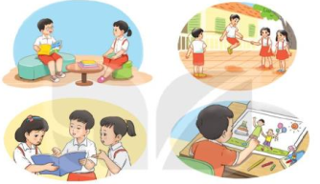  - GVYC làm việc theo nhóm 2 và trình bày ý kiến  - GV nhận xét, tuyên dương.  - Quan sát tranh cho cô biết trong tranh vẽ cảnh gì?  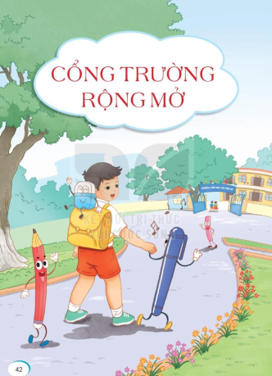  - Nhận xét bạn.  => Tranh vẽ cảnh con đường làng uốn lượn, xung quanh là cảnh làng quê và ngôi trường rất đẹp. Bạn nhỏ đeo cặp đang nhảy tung tăng trên đường đến trường nhìn bạn rất vui. Để biết rõ hơn niểm vui của các bạn nhỏ khi đến trường, cô cùng các em đọc bài nhé. | - HS lắng nghe.  - HS trả lời theo suy nghĩ của mình  - HS quan sát tranh  - HS thảo luận nhóm 2, đại diện nhóm lần lượt trả lời.  - HS lắng nghe.  - HS trả lời: tranh vẽ cảnh con đường làng uốn lượn, xung quanh là cảnh làng quê, trên đường có các bạn nhỏ đeo cặp đang tung tăng đến trường.  - Nhận xét.  - Lắng nghe.
2. Khám phá.
Mục tiêu:
- Học sinh đọc đúng rõ ràng bài thơ “Đi học vui sao”
- Biết nghỉ hơi ở chỗ ngắt nhịp thơ và giữa các dòng thơ.
- Nhận biết được giữa các đặc điểm của một bài thơ như khổ thơ, vần...
- Bước đầu biết thể hiện tâm trạng, cảm xúc của nhân vật trong bài thơ qua giọng đọc.
- Nhận biết được trình tự các sự việc ngắn với thời gian, địa điểm cụ thể trong bài thơ.
- Nhận biết được suy nghĩ, cảm xúc của nhân vật thông qua các từ ngữ, hình ảnh miêu tả hoạt động, cảm xúc của nhân vật.
- Hiểu nội dung của bài thơ: Mỗi ngày đi học là một ngày vui.
- Nói về một ngày đi học và nói cảm nghĩ sau một tháng học tập.
+ Phát triển năng lực ngôn ngữ.
Cách tiến hành:
Hoạt động 1: Đọc văn bản.  - GV đọc mẫu: Đọc diễn cảm, ngắt nghỉ đúng nhịp thơ, nhấn giọng ở những từ ngữ giàu sức gợi tả, gợi cảm.  - GV HD đọc: Đọc đúng, rõ ràng bài thơ, biết nghỉ hơi ở chỗ ngắt nhịp thơ và giữa các dòng thơ.  - Gọi 1 HS đọc toàn bài.  - GV chia khổ: (4 khổ)  + Khổ 1: Từ đầu đến đôi má đào.  + Khổ 2: Tiếp theo cho đến những cánh cò.  + Khổ 3: Tiếp theo cho đến chơi khéo tay.  + Khổ 4: Tiếp theo cho đến say sưa.  + Khổ 5: Còn lại.  - GV gọi HS đọc nối tiếp theo khổ.  - Luyện đọc từ khó: xôn xao, dập dờn, náo nức,say sưa, xốn xang.  - Luyện đọc câu: sáng nay em đi học  Bình minh/ nắng xôn xao  Trong lành/ làn gió mát  Mơn man/ đôi má đào.  - Luyện đọc theo khổ thơ: GV tổ chức cho HS luyện đọc đoạn theo nhóm 4.  - Kết hợp giải nghĩa từ.  - GV nhận xét tuyên dương.  Hoạt động 2: Trả lời câu hỏi.  * GV gọi HS đọc và trả lời lần lượt 4 câu hỏi trong sgk. GV nhận xét, tuyên dương.  - Khổ 1:  + Câu 1: Bạn nhỏ đi học trong khung cảnh như thế nào?  + GV nhân xét, tuyên dương. Mở rộng ý nghĩa: Đó là một cảnh đẹp, bình yên thể hiện cảm xúc rất vui vẻ, hào hứng của bạn nhỏ khi đi học.  - Khổ 2,3:  + Câu 2: Những trang sách bạn nhỏ được học có gì thú vị?  + GV nhân xét, tuyên dương. Bổ sung ý nghĩa: Khi đọc sách ngoài việc cảm nhân ý nghĩa của nội dung, các em có thể cảm nhận bằng nhiều giác quan khác nhau.  * Khổ 4:  + Câu 3: Tìm những chi tiết thể hiện niềm vui của các bạn nhỏ trong giờ ra chơi.  + GV nhân xét, tuyên dương. Bổ sung câu hỏi phụ: Khi ra chơi em thường làm gì?  * Khổ 5:  + Câu 4: Nêu cảm xúc của bạn nhỏ khi tan học?  + Em có cảm xúc giống bạn không?  * Khổ 5:  + Câu 4: Em cảm thấy thế nào khi nghe tiếng trống tan trường?  - GV nhận xét, bổ sung.  - GV mời HS nêu nội dung bài.  - GV chốt: Bài thơ cho ta thấy cảm xúc của các bạn nhỏ rất vui vẻ, hào hứng khi đi học. Niềm vui của các bạn khi nghe thấy tiếng trống tan trường  Hoạt động : Học thuộc lòng.  - Làm việc cá nhân:  + GV yêu cầu học sinh đọc lại nhiều lần từng khổ thơ trong 3 khổ thơ đầu.  - Làm việc theo nhóm:  + GV yêu cầu các nhóm đọc nối tiếp 3 khổ thơ đầu. Cả lớp đọc thầm theo.  - Làm việc cung cả lớp:  + GV mời những HS thuộc bài xung phong đọc thuộc lòng trước lớp.  Nhận xét, tuyên dương. | - Hs lắng nghe.  - HS lắng nghe cách đọc.  - 1 HS đọc toàn bài.  - HS quan sát  - HS đọc nối tiếp theo khổ thơ.  - HS đọc từ khó.  - 2-3 HS đọc câu thơ, cách ngắt nghỉ nhịp thơ.  - HS luyện đọc theo nhóm 4.  - HS đọc các từ ngữ cần giải nghĩa trong SGK: má đào, man man, xốn xang.  - HS trả lời lần lượt các câu hỏi:  - Đọc thầm khổ 1  + Bạn nhỏ đi học trong khung cảnh bình minh nắng xôn xao, gió trong lành mát rượi, gió lướt nhẹ trên má của bạn ấy.  + HS lắng nghe  + HS trả lời: Những trang sách ấy rất thơm, có lẽ mùi của giấy, của mực. Trong trang sách có hình ảnh của nương lúa, cánh cò dập dờn,...  - Đọc thầm khổ 4  + HS trả lời: Náo nức nô đùa và túm tụm, say sưa vẽ tranh.  + ...cùng các bạn chơi....  - Đọc thầm khổ 5  + HS trả lời: lòng bạn vui xốn xang, hát theo nhịp chân bước...  + HS trả lời theo suy nghĩ của mình.  - Tiếp tục đọc thầm khổ 5  + HS trả lời theo suy nghĩ của mình.  - 2-3 HS nhắc lại nội dung bài.  - Học sinh đọc nhiều lần từng khổ thơ trong 3 khổ thơ đầu.  - Các nhóm đọc nối tiếp 3 khổ thơ đầu.  - Những HS thuộc bài xung phong đọc thuộc lòng trước lớp.  Nhận xét, tuyên dương.

NÓI VÀ NGHE: TỚI LỚP TỚI TRƯỜNG

Nói và nghe: Tới lớp, tới trường
- Mục tiêu:
+ Nói về một ngày đi học và nói cảm nghĩ sau một tháng học tập.
+ Phát triển năng lực ngôn ngữ.
- Cách tiến hành:
Hoạt động 1: Kể về một ngày đi học của em.  - GV gọi HS đọc chủ đề và yêu cầu nội dung.  - GV tổ chức cho HS làm việc nhóm 4: HS kể về một ngày đi học của của mình.  + Nếu HS không kể lại được toàn bộ một ngày học, có thể kể điều mình nhớ nhất của một gày học hôm đó đều đc.  - Gọi HS trình bày trước lớp.  - GV nận xét, tuyên dương.  Hoạt động 2: Nêu cảm nghĩ của em sau một tháng học tập.  - GV gọi Hs đọc yêu cầu trước lớp.  - GV cho HS làm việc nhóm 2: Các nhóm đọc thầm gợi ý trong sách giáo khoa và nêu cảm nghĩ sau một tháng học tập của mình.  - Mời các nhóm trình bày.  - GV nhận xét, tuyên dương. | - 1 HS đọc to chủ đề: Tới lớp, tới trường  + Yêu cầu: Kể về một ngày đi học.  - Em đi đến trường cùng ai?  - Thời tiết hôm đó thế nào?  - Đường đến trường hôm đó có gì đặc biệt?  - Ngày học hôm đó có gì đáng nhớ?  - HS sinh hoạt nhóm và kể về một ngày đi học của mình theo gợi ý.  - HS trình bày trước lớp.  - HS lắng nghe rút kinh nghiệm.  - 1 HS đọc: Nêu cảm nghĩ của em sau một tháng học tập.  - HS trình bày trước lớp, HS khác có thể nêu câu hỏi. Sau đó đổi vai HS khác trình bày.
4. Vận dụng.
Mục tiêu:
+ Củng cố những kiến thức đã học trong tiết học để học sinh khắc sâu nội dung.
+ Vận dụng kiến thức đã học vào thực tiễn.
+ Tạo không khí vui vẻ, hào hứng, lưu luyến sau khi học sinh bài học.
+ Phát triển năng lực ngôn ngữ.
Cách tiến hành:
- GV tổ chức vận dụng để củng cố kiến thức và vận dụng bài học vào tực tiễn cho học sinh.  + Cho HS quan sát video một số hoạt động của các bạn ở lớp, trường.  + GV nêu câu hỏi em hãy nêu các hoạt động của các bạn nhỏ khi đến trường, lớp?  + Hoạt động đó có vui không? Có làm cho mình nhớ không?  - Các em có thể nêu mình đã quen vơi những hoạt động học tập nào chưa, em có cảm xúc thế nào sau mỗi ngày đến trường  - Nhận xét, tuyên dương | - HS tham gia để vận dụng kiến thức đã học vào thực tiễn.  - HS quan sát video.  + Trả lời các câu hỏi.  - Lắng nghe, rút kinh nghiệm.
IV. Điều chỉnh sau bài dạy:
...................................................................................................................................................................................................................................................................................................................................................................................................
_______________________________________________
Toán
Bài 10: Bảng nhân 7, bảng chia 7 (tiết 2)

I. YÊU CẦU CẦN ĐẠT:
Sau bài học, HS
- Hoàn thành được bảng nhân 7, bảng chia 7.
- Vận dụng vào tính nhẩm, giải các bài tập, bài toán thực tế liên quan đến bảng nhân 7, bảng chia 7.
- Sử dụng được bảng nhân, chia để tính được một số số phép nhân, phép chia trong bảng.
- Phát triển năng lực lập luận, tư duy toán học và năng lực giao tiếp toán học
Phát triển năng lực chung.
- Năng lực tự chủ, tự học: lắng nghe, trả lời câu hỏi, làm bài tập.
- Năng lực giải quyết vấn đề và sáng tạo:tham gia trò chơi, vận dụng.
- Năng lực giao tiếp và hợp tác: hoạt động nhóm.
Phát triển phẩm chất.
- Phẩm chất nhân ái: Có ý thức giúp đỡ lẫn nhau trong hoạt động nhóm để hoàn thành nhiệm vụ.
- Phẩm chất chăm chỉ: Chăm chỉ suy nghĩ, trả lời câu hỏi; làm tốt các bài tập.
- Phẩm chất trách nhiệm: Giữ trật tự, biết lắng nghe, học tập nghiêm túc.
II.ĐỒ DÙNG DẠY HỌC
- Kế hoạch bài dạy, bài giảng Power point.
- SGK và các thiết bị, học liệu phục vụ cho tiết dạy.

III. HOẠT ĐỘNG DẠY HỌC
Hoạt động của giáo viên | Hoạt động của học sinh
1. Khởi động:
- Mục tiêu: + Tạo không khí vui vẻ, khấn khởi trước giờ học.
+Kiểm tra kiến thức đã học của HS ở bài học trước
- Cách tiến hành:
- GV tổ chức trò chơi “ Truyền điện” lần lượt đọc các phép tính trong bảng nhân 7 đã học ( hoặc đọc các phép tính trong bảng chia 7 đã học, HS nào đọc chậm hoặc sai là mất lượt chơi ) để khởi động bài học.  - GV Nhận xét, tuyên dương.  - GV dẫn dắt vào bài mới | - HS tham gia trò chơi  - HS lắng nghe
2. Luyện tập:
-Mục tiêu:
+ Vận dụng vào tính nhẩm, giải các bài tập, bài toán thực tế liên quan đến bảng nhân 7, bảng chia 7.
+ Sử dụng được bảng nhân, chia để tính được một số số phép nhân, phép chia trong bảng.
-Cách tiến hành:
Bài 1: (Làm việc cá nhân) Nêu các số còn thiếu?  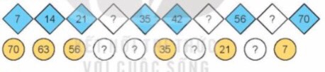  - Gọi HS nêu yêu cầu bài  - GV cho HS làm bài vào phiếu học tập  - Gọi HS nêu kết quả, HS nhận xét lẫn nhau.  - GV Nhận xét, tuyên dương.  Bài 2. (Làm việc cá nhân) .Số ?  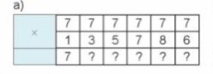  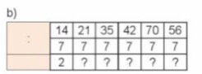  -GV gọi HS nêu yêu cầu bài từng ý  -GV cho HS làm bài vào vở  - Gọi HS nêu kết quả, HS nhận xét lẫn nhau  -GV nhận xét, tuyên dương  Bài 3: (Làm việc cá nhân) : Có 42 cái cốc xếp đều vào 7 hộp . Hỏi mỗi hộp có mấy cái cốc?  - Gọi 2 HS đọc đề bài toán.  + Bài toán cho biết gì?  + Bài toán hỏi gì?  +Muốn biết mỗi hộp có mấy cái cốc ta làm tính gì ?  -HS tóm tắt bài  Gọi HS đọc bài giải, Gọi HS khác nhận xét.  GV kết luận.  - GV Nhận xét, tuyên dương.  - GV cho HS làm bài tập vào vở.  - Gọi HS nêu kết quả, HS nhận xét lẫn nhau.  - GV nhận xét, tuyên dương  Bài 4: (Làm việc cá nhân)  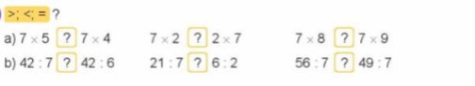  - GV cho HS đọc yêu cầu bài  -GV HDHS cách làm  + Gợi ý HS nhớ lại bảng nhân 7, bảng chia 7 đã học để nhẩm kết quả sau đó so sánh hai vế và điền dấu thích hợp vào ô trống ở mỗi ý a,b  + Dựa vào số thứ nhất của mỗi phép tính bằng nhau thì so sánh số thứ hai của mỗi phép tính để điền dấu phù hợp hoặc số thứ hai bằng nhau của mỗi phép tính thì ta so sánh số thứ nhất của mỗi phép tính  Ví dụ: Ý a) Thừa số thứ nhất của 2 phép tính đều là 7 , ta so sánh số 5 và số 4 . ta có 5>4 . Vậy phép tính 7 x 5 > 7 x 4  - Các phép tính còn lại tương tự  - GV cho HS làm bài tập vào vở.  - Gọi HS nêu kết quả, HS nhận xét lẫn nhau.  - GV nhận xét, tuyên dương | -HS đọc yêu cầu bài  - HS làm bài vào phiếu học tập  - HS trình bày kết quả và nhận xét lẫn nhau,  - HS lắng nghe, rú kinh nghiệm.  -HS nêu yêu cầu bài  -HS làm vào vở  - HS nhận xét lẫn nhau  - HS đọc yêu cầu  - HS làm bài vào vở thực hành.  - HS đọc bài, HS khác lắng nghe  Tóm tắt:  7 hộp: 42 cái cốc  Mỗi hộp: … cái cốc?  Bài giải:  Số cái cốc mỗi hộp có là:  42 : 7 = 6( cái cốc )  Đáp số : 6 cái cốc  -HS nêu yêu cầu bài  - HS làm bài vào vở  -HS đọc bài làm của mình  - HS khác nhận xét.  -HS làm vào vở  - HS đọc bài làm của mình  -HS khác nhận xét.
3. Vận dụng.
- Mục tiêu:
+ Củng cố những kiến thức đã học trong tiết học để học sinh khắc sâu nội dung.
+ Vận dụng kiến thức đã học vào thực tiễn.
+ Tạo không khí vui vẻ, hào hứng, lưu luyến sau khi học sinh bài học.
- Cách tiến hành:
- GV tổ chức vận dụng bằng các hình thức như trò chơi, hái hoa,...sau bài học để học sinh hoàn thành được bảng nhân 7, bảng chia 7. Vận dụng vào tính nhẩm, giải các bài tập, bài toán thực tế liên quan đến bảng nhân 7, bảng chia 7. Sử dụng được bảng nhân, chia để tính được một số số phép nhân, phép chia trong bảng.  - Nhận xét, tuyên dương | - HS tham gia để vận dụng kiến thức đã học vào thực tiễn.  + HS trả lời:.....
4. Điều chỉnh sau bài dạy:
.................................................................................................................................
.................................................................................................................................
.................................................................................................................................________________________________________________________________

Thứ Ba ngày 3 tháng 10 năm 2023
Toán
Bài 11: Bảng nhân 8; Bảng chia 8

I. YÊU CẦU CẦN ĐẠT:
Sau bài học, HS
- Hoàn thành được bảng nhân 8, bảng chia 8.
- Vận dụng vào tính nhẩm, giải các bài tập, bài toán thực tế liên quan đến bảng nhân 8, chia 8.
- Thông qua hoạt động khám phá, vận dụng, thực hành giải các bài toán thực tập, bài toán có tình huống thực tế. HS được phát triển năng lực giải quyết vấn đề, lập luận, tư duy toán học và năng lực giao tiếp toán.
Phát triển năng lực chung.
- Năng lực tự chủ, tự học: lắng nghe, trả lời câu hỏi, làm bài tập.
- Năng lực giải quyết vấn đề và sáng tạo:tham gia trò chơi, vận dụng.
- Năng lực giao tiếp và hợp tác: hoạt động nhóm.
Phát triển phẩm chất.
- Phẩm chất nhân ái: Có ý thức giúp đỡ lẫn nhau trong hoạt động nhóm để hoàn thành nhiệm vụ.
- Phẩm chất chăm chỉ: Chăm chỉ suy nghĩ, trả lời câu hỏi; làm tốt các bài tập.
- Phẩm chất trách nhiệm: Giữ trật tự, biết lắng nghe, học tập nghiêm túc.
II.ĐỒ DÙNG DẠY HỌC
- Kế hoạch bài dạy, bài giảng Power point.
- SGK và các thiết bị, học liệu phục vụ cho tiết dạy.

III. HOẠT ĐỘNG DẠY HỌC
Hoạt động của giáo viên | Hoạt động của học sinh
1. Khởi động:
- Mục tiêu:
+ Tạo không khí vui vẻ, khấn khởi trước giờ học.
+ Kiểm tra kiến thức đã học của học sinh ở bài trước.
- Cách tiến hành:
- GV tổ chức trò chơi Truyền điện để khởi động bài học.  - GV phổ biến cách chơi và luật chơi  + Nối tiếp nhau đặt câu hỏi và trả lời. Bạn nào trả lời chậm là bị phạt trò soi gương  + Nội dung: 1 bạn đặt câu hỏi 7 x3 = ? rồi chỉ định 1 bạn bất kỳ trả lời. Cứ như vậy truyền các câu hỏi về bảng nhân 7 và chia 7 thật nhanh.  - GV Nhận xét, tuyên dương.  - GV dẫn dắt vào bài mới | - HS lắng nghe.  - HS tham gia trò chơi  + HS Trả lời
2. Khám phá
Mục tiêu:
+ Hình thành được bảng nhân 8 và chia 8.
+ Vận dụng bảng nhân 8 và chia 8 để giải được các bài tập ở phần hoạt động của bài
- Cách tiến hành:
a. (Làm việc cá nhân)  - GV hướng dẫn quan sát tranh vẽ trong sách HS để trả lời câu hỏi.  - Cho HS trả lời để hình thành phép nhân 8  - Vậy ta có phép tính nào?  8 x 2 = ?  -Từ phép tính 8 x2 = 16 ta suy ra được phép chia như thế nào?  * Từ đó HS có thể tự hình thành bảng nhân 8 và bảng chia 8  b. ( Làm việc nhóm)  - GV hướng dẫn HS hoàn thành bảng nhân 8 và bảng chia 8  - Gợi ý bằng VD: Thêm 8 vào kết quả của 8 x 2 ta được kêt quả của 8 x 3.  - Cho HS thảo luân trong nhóm và nhiệm vụ hoàn thành bảng nhân 8, bảng chia 8  - Cho HS đọc nhiều lần theo cá nhân, nhóm để thuộc bảng nhân 8 , bảng chia 8.  2. Hoạt động  Bài 1: ( Làm việc cá nhân)  - GV cho HS nêu yêu cầu của bài 1  - GV gợi ý:  + muốn tìm tích khi biết 2 thừa số ta làm thế nào?  + Muốn tìm thương khi biết số bi chia và só chia ta làm thế nào?  - Cho HS làm bài sau đó báo cáo kết quả trước lớp  - GV nhận xét và chốt đáp án đúng.  Bài 2: ( Làm việc nhóm )  -GV yêu cầu các nhóm dựa vào mối câu hỏi trong bài toán, tìm ra phép nhân phù hợp rồi báo cáo kết quả tìm được.  - Cho nhóm thảo luận thống nhất kết quả và báo cáo trước lớp.  - GV nhận xét, tuyên dương. | - HS quan sát tranh vẽ rồi trả lời câu hỏi  - HS TL: Mỗi con bạch tuộc có 8 xúc tu vậy 2 con bạch tuộc có 16 xúc tu.  8 x 2= 16  16 : 8 = 2  - HS suy nghĩ  - HS làm việc theo nhóm.  -HS đọc nối tiếp và luyện đọc thuộc  - HS nêu điền số vào chỗ dấu?.  - Làm tính nhân  - Làm tính nhân  - Làm tính chia  - HS nhận xét bố sung cho nhau  - HS hợp tác thảo luận trong nhóm  - Đại diện nhóm báo cáo  8 x 6 = 48  8 x 10 = 80  8 x 4 = 32  8 x 5 = 40  8 x 3 = 24
3. Vận dụng.
- Mục tiêu:
+ Củng cố những kiến thức đã học trong tiết học để học sinh khắc sâu nội dung.
+ Vận dụng kiến thức đã học vào thực tiễn.
+ Tạo không khí vui vẻ, hào hứng, lưu luyến sau khi học sinh bài học.
- Cách tiến hành:
- GV tổ chức vận dụng bằng các hình thức như trò chơi hái hoa ( mỗi bông hoa là 1 phép tính nhân hoặc chia)  - Nhận xét, tuyên dương | - HS tham gia để vận dụng kiến thức đã học vào thực tiễn.
4. Điều chỉnh sau bài dạy:
.................................................................................................................................
.................................................................................................................................
................................................................................................................................. ____________________________________________

Tiếng Việt
Bài 9: Nhớ – Viết: Đi học vui sao

I. YÊU CẦU CẦN ĐẠT:
HS thực hiện được các yêu cầu sau
- Viết đúng chính tả 3 khổ đầu của bài thơ “ Đi học vui sao” trong khoảng 15 phút.
- Viết đúng từ ngữ chứa s/x, dấu hỏi/ dấu ngã.
- Cảm nhận được niêm vui khi được đi học, có tình cảm yêu quý thầy cô, bạn bè.
- Phát triển năng lực ngôn ngữ.
Phát triển năng lực chung.
- Năng lực tự chủ, tự học: lắng nghe, viết bài đúng, kịp thời và hoàn thành các bài tập trong SGK.
- Năng lực giải quyết vấn đề và sáng tạo: tham gia trò chơi, vận dụng.
- Năng lực giao tiếp và hợp tác: tham gia làm việc trong nhóm để trả lời câu hỏi trong bài.
Phát triển phẩm chất.
- Phẩm chất yêu nước: Biết yêu cảnh đẹp, quê hương qua bài viết.
- Phẩm chất chăm chỉ: Chăm chỉ viết bài, trả lời câu hỏi.
- Phẩm chất trách nhiệm: Giữ trật tự, học tập nghiêm túc.
II. ĐỒ DÙNG DẠY HỌC
- Kế hoạch bài dạy, bài giảng Power point.
- SGK và các thiết bị, học liệu phụ vụ cho tiết dạy.

III. HOẠT ĐỘNG DẠY HỌC
Hoạt động của giáo viên | Hoạt động của học sinh
1. Khởi động.
Mục tiêu: + Tạo không khí vui vẻ, khấn khởi trước giờ học.
+ Kiểm tra kiến thức đã học của học sinh ở bài trước.
Cách tiến hành:
- GV tổ chức trò chơi để khởi động bài học.  + Câu 1: Xem tranh đoán tên đồ vật chứa s.  + Câu 2: Xem tranh đoán tên đồ vật chứa x.  - GV Nhận xét, tuyên dương.  - GV dẫn dắt vào bài mới | - HS tham gia trò chơi  + Trả lời:..sỏi  + Trả lời: ...xẻng  - HS lắng nghe.
2. Khám phá.
Mục tiêu:
+ Viết đúng chính tả bài thơ “Đi học vui sao” trong khoảng 15 phút.
+ Phát triển năng lực ngôn ngữ.
Cách tiến hành:
HĐ 1: Nhớ – Viết. (làm việc cá nhân)  - GV giới thiệu nội dung: Bài thơ miêu tả cảnh đẹp thiên nhiên, bình yên của làng quê. Những hoạt động vui chơi, học tập khi tới trường, sau khi về.... Qua đó thấy được niềm vui của các bạn nhỏ.  - GV đọc toàn bài thơ.  - Mời 3 HS đọc nối tiếp bài thơ.  - GV hướng dẫn cách viết bài thơ:  + Viết theo khổ thơ 5 chữ như trong SGK  + Viết hoa tên bài và các chữ đầu dòng.  + Chú ý các dấu chấm và dấu chấm than cuối câu.  + Cách viết một số từ dễ nhầm lẫm: say sưa, xôn xao, xốn xang, nương lúa, dập dờn.  - GV đọc từng dòng thơ cho HS viết.  - GV đọc lại bài thơ cho HS soát lỗi.  - GV cho HS đổi vở dò bài cho nhau.  - GV nhận xét chung.  HĐ 2: Quan sát tranh, tìm và viết từ ngữ chỉ sự vật theo yêu cầu.  - GV mời HS nêu yêu cầu.  - Giao nhiệm vụ cho các nhóm: Cùng nhau quan sát tranh  a. Tìm từ ngữ chỉ sự vật chứa tiếng bắt đầu bằng s hoặc x .  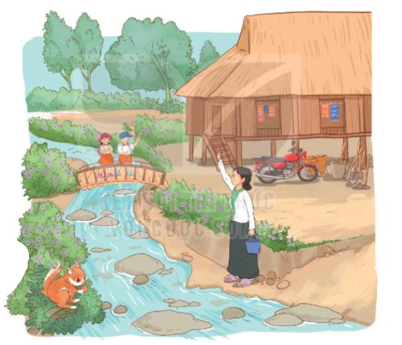  - Mời đại diện nhóm trình bày.  - GV nhận xét, tuyên dương, bổ sung.  b. Tìm từ ngữ chỉ sự vật chứa tiếng có dấu hỏi hoặc dấu ngã .  - GV nhận xét, tuyên dương, bổ sung.  HĐ 3: Tìm thêm từ ngữ chỉ sự vật, có tiếng bắt đầu bằng s/x(hoặc chứa tiếng có dấu hỏi, dấu ngã) (làm việc nhóm 4)  - GV mời HS nêu yêu cầu.  - Giao nhiệm vụ : Tìm thêm từ ngữ chỉ sự vật, bắt đầu bằng s/x(hoặc chứa tiếng có dấu hỏi, dấu ngã)  - GV gợi mở thêm:  - Mời đại diện nhóm trình bày.  - GV nhận xét, tuyên dương. | - HS lắng nghe.  - HS lắng nghe.  - 3 HS đọc nối tiếp nhau.  - HS lắng nghe.  - HS viết bài.  - HS nghe, dò bài.  - HS đổi vở dò bài cho nhau.  - 1 HS đọc yêu cầu bài.  - các nhóm sinh hoạt và làm việc theo yêu cầu.  - Kết quả: Dòng suối, hoa sim, bờ suối, nhà sàn, con sóc, xe máy, xẻng, sỏi đá, sân  - Các nhóm nhận xét.  -... cá nhân  Kết quả: Mũ, cầu thang gỗ, thuổng, xẻng, tảng đá, sỏi đá...  - 1 HS đọc yêu cầu.  - ... Trò chơi truyền điện.  - Đại diện các nhóm trình bày
  Từ ngữ chỉ sự vật
  s | Sân trường, sa mạc, chim sẻ, sông, suối, sầu riêng, sung túc, sung sướng, sư sãi... | Dấu hỏi | Củ sắn, quả sấu, song cửa, cửa xổ, xổ số, xẻ thịt,...
  x | Xẻ gỗ, hoa xoan, xóm làng, xanh xao, xinh đẹp, xấu xí, xúc phạm | Dấu ngã | Diễu hành, bồi dưỡng, liều lĩnh, nghĩ ngợi, yên tĩnh..
3. Vận dụng.
- Mục tiêu:
+ Củng cố những kiến thức đã học trong tiết học để học sinh khắc sâu nội dung.
+ Vận dụng kiến thức đã học vào thực tiễn.
+ Tạo không khí vui vẻ, hào hứng, lưu luyến sau khi học sinh bài học.
+ Phát triển năng lực ngôn ngữ.
- Cách tiến hành:
- GV gợi ý co HS về các hoạt động vui chơi, học tập khi đến trường và khi tan học. Những môn em thích, nói cảm nghĩ của em sau mỗi hoạt động, học tập.  - Hướng dẫn HS về trao đổi với người thân, nói những điều mình thích khi đến trường và những điều mình không thích(buồn). (Lưu ý với HS là phải trao đổi với nguồi thân đúng thời điểm, rõ ràng, cụ thể. Biết lắng nghe phản hồi để tìm ra phương thức phù hợp.  - Nhận xét, đánh giá tiết dạy. | - HS lắng nghe để lựa chọn.  - Lên kế hoạch trao đổi với người thân trong thời điểm thích hợp
IV. Điều chỉnh sau bài dạy:
................................................................................................................................
................................................................................................................................
................................................................................................................................
_______________________________________________

Tiếng Anh
Unit 1: My friends – Ethics Lesson 4.3
GV Bộ môn thực hiện
____________________________________________________

Giáo dục thể chất
Bài 2: Biến đổi đội hình từ một hàng ngang thành hai ba hàng ngang và ngược lại (t4)
GV Bộ môn thực hiện
________________________________________________________________

Thứ Tư ngày 4 tháng 10 năm 2023
Toán
Bài 11: Bảng nhân 8, bảng chia 8 (tiết 2)

I. YÊU CẦU CẦN ĐẠT:
Sau bài học, HS
- Tính nhẩm, giải các bài tập, bài toán thực tế liên quan đến bảng nhân 8, chia 8.
- Thực hành giải các bài toán thực tập, bài toán có tình huống thực tế.
- Phát triển năng lực giao tiếp Toán học.
Phát triển năng lực chung.
- Năng lực tự chủ, tự học: lắng nghe, trả lời câu hỏi, làm bài tập.
- Năng lực giải quyết vấn đề và sáng tạo: tham gia trò chơi, vận dụng.
- Năng lực giao tiếp và hợp tác: hoạt động nhóm.
Phát triển phẩm chất.
- Phẩm chất nhân ái: Có ý thức giúp đỡ lẫn nhau trong hoạt động nhóm để hoàn thành nhiệm vụ.
- Phẩm chất chăm chỉ: Chăm chỉ suy nghĩ, trả lời câu hỏi; làm tốt các bài tập.
- Phẩm chất trách nhiệm: Giữ trật tự, biết lắng nghe, học tập nghiêm túc.
II. ĐỒ DÙNG DẠY HỌC
- Kế hoạch bài dạy, bài giảng Power point.
- SGK và các thiết bị, học liệu phụ vụ cho tiết dạy.

III. HOẠT ĐỘNG DẠY HỌC
Hoạt động của giáo viên | Hoạt động của học sinh
1. Khởi động:
Mục tiêu: + Tạo không khí vui vẻ, khấn khởi trước giờ học.
+ Kiểm tra kiến thức đã học của học sinh ở bài trước.
Cách tiến hành:
- GV tổ chức cho các nhóm thi đọc bảng nhân 8 và bảng chia 8  - GV Nhận xét, tuyên dương.  - GV dẫn dắt vào bài mới | - HS các nhóm thi đọc.  - HS nhận xét, bổ sung
2. Luyện tập
Mục tiêu:
- Vận dụng vào tính nhẩm, giải các bài tập, bài toán thực tế liên quan đến bảng nhân 8, chia 8.
- Thông qua hoạt động khám phá, vận dụng, thực hành giải các bài toán thực tập, bài toán có tình huống thực tế. HS được phát triển năng lực giải quyết vấn đề, lập luận, tư duy toán học và năng lực giao tiếp toán.
Cách tiến hành:
Bài 1. (Làm việc cặp đôi)  - GV hướng dẫn quan sát sách HS và nêu yêu cầu bài1.  - Cho HS thảo luận cặp đôi và trả lời kết quả  a/ 8, 16, 24, ?, ?, 48, ?, 64, ?, 80  b/ 80, 72, 64, ?, 48, ?, 32, ?, ?, 8  - GV nhận xét và chốt đáp án đúng.  Bài 2: ( Làm việc cá nhân )  - GV cho HS nêu yêu cầu  - GV yêu cầu HS suy nghĩ trong 2 phút vận dụng bảng nhân 8 để trả lời kết quả điền số vào dấu ?  - Lưu ý HS tính từ trái sang phải rồi nêu kết quả  - GV nhận xét và chốt đáp án đúng.  Bài 3: ( Làm việc nhóm )  - GV cho các nhóm nêu yêu cấu bài 3 và thảo luận  - Cho nhóm thảo luận thống nhất kết quả và báo cáo trước lớp.  - GV nhận xét, tuyên dương.  Bài 4: ( Làm việc cá nhân )  -GV cho HS đọc đề bài  - Cho HS phân tích đề bài, tóm tắt, tìm lời giải và trình bày bài giải  -GV thu khoảng 10 vở chấm và nhận xét | - HS quan sát nêu yêu cầu: Nêu các số còn thiếu  - Các cặp đôi báo cáo trước lớp:  a/ 8, 16, 24, 32, 40, 48, 56, 64, 72, 80.  b/ 80, 72, 64, 56, 48, 40, 32, 24, 16, 8.  -HS nhận xét bổ sung cho nhau  - HS nêu: Điền số vào chỗ trống có dấu hỏi  - HS trả lời  - HS nhận xét và bổ sung cho nhau  -Đại diện các nhóm nêu: Chọn kêt quả cho mỗi phép tính  - HS làm việc theo nhóm.  - 3-4 HS đọc đề  - HS làm bài vào vở  - HS trình bày bài giải trên bảng lớp  a/ Bài giải  3 con cua có số cái chân là  8 x 3 = 24 ( cái )  Đáp số: 24 cái chân  b/ Bài giải  6 con cua có số càng là  2 x 6 = 12 ( cái )  Đáp số: 12 cái càng  - HS nhận xét bố sung cho nhau
3. Vận dụng.
Mục tiêu:
+ Củng cố những kiến thức đã học trong tiết học để học sinh khắc sâu nội dung.
+ Vận dụng kiến thức đã học vào thực tiễn.
+ Tạo không khí vui vẻ, hào hứng, lưu luyến sau khi học sinh bài học.
Cách tiến hành:
- GV tổ chức vận dụng bằng các hình thức như trò chơi hái hoa ( mỗi bông hoa là 1 phép tính nhân 8 hoặc chia 8 )  Ví dụ bông hoa ghi sẵn 8 x 7 = ? hoặc 72 : 8 = ?  - Nhận xét, tuyên dương | - HS tham gia để vận dụng kiến thức đã học vào thực tiễn.  + HS trả lời nhanh và đúng ai sai hoặc trễ thời gian sẽ bị phạt kêu tiếng kêu của gà, vịt...
5. Điều chỉnh sau bài dạy:
.................................................................................................................................
.................................................................................................................................
.................................................................................................................................___________________________________________________

Tiếng Việt
Bài 10: Con đường tới trường

I. YÊU CẦU CẦN ĐẠT:
- Học sinh đọc đúng từ ngữ, câu, đoạn và toàn bộ bài đọc “Con đường đến trường ”
- Biết đọc theo giọng đọc tâm tình, nhẹ nhàng, tha thiết.
- Hiểu nội dung bài: Con đường đến trường là suy nghĩ của bạn học sinh miền núi về con đường đi học của mình, là những trải nghiệm của chính bạn học sinh đó và bạn bè trong những ngày mưa, ngày nắng; Dù vất vả đến đâu em cùng không bỏ buổi học nào; bài đọc toát lên sự lạc qua và tình yêu của những bạn nhỏ với trường lớp và thầy cô.
- Biết phân biệt các hành vi gây mất an toàn giao thông ở cổng trường. Thực hiện được những hoạt động góp phần giữ gìn an toàn giao thông ở cổng trường.
- Đọc thêm được những văn bản mới về trường lớp hoặc tự đọc được bài ngôi trường mới.
- Phát triển năng lực ngôn ngữ.
Phát triển năng lực chung.
- Năng lực tự chủ, tự học: lắng nghe, đọc bài và trả lời các câu hỏi. Nêu được nội dung bài.
- Năng lực giải quyết vấn đề và sáng tạo: tham gia trò chơi, vận dụng.
- Năng lực giao tiếp và hợp tác: tham gia đọc trong nhóm.
Phát triển phẩm chất.
- Phẩm chất yêu nước: Biết yêu quê hương, đất nước qua bài thơ.
- Phẩm chất nhân ái: Biết yêu quý bà và những người thân qua bài thơ.
- Phẩm chất chăm chỉ: Chăm chỉ đọc bài, trả lời câu hỏi.
- Phẩm chất trách nhiệm: Giữ trật tự, học tập nghiêm túc.
II. ĐỒ DÙNG DẠY HỌC.
- Kế hoạch bài dạy, bài giảng Power point.
- SGK và các thiết bị, học liệu phụ vụ cho tiết dạy.

III. HOẠT ĐỘNG DẠY HỌC.

ĐỌC: CON ĐƯỜNG TỚI TRƯỜNG

Hoạt động của giáo viên |  | Hoạt động của học sinh
1. Khởi động:
- Mục tiêu: + Tạo không khí vui vẻ, khấn khởi trước giờ học.
+ Kiểm tra kiến thức đã học của học sinh ở bài trước.
- Cách tiến hành:
- GV tổ chức trò chơi để khởi động bài học.  + Câu 1: Đọc khổ thơ mà em thích nhất “Đi học vui sao” và trả lời câu hỏi : Tìm những chi tiết thể hiện niềm vui của các bạn trong giờ ra chơi?  + GV nhận xét, tuyên dương.  + Câu 2: Đọc thuộc bài “Đi học vui sao” và nêu nội dung bài.  - GV Nhận xét, tuyên dương.  - GV dẫn dắt vào bài mới |  | - HS tham gia trò chơi.  + Đọc và trả lời câu hỏi: ... các bạn náo nức nô đùa và túm tụm, say sưa vẽ tranh.  + Đọc và trả lời câu hỏi: Bài thơ cho ta thấy cảm xúc của các bạn nhỏ rất vui vẻ, hào hứng khi đi học. Niềm vui của các bạn khi nghe thấy tiếng trống tan trường  - HS lắng nghe.
2. Khám phá.
Mục tiêu:
- Học sinh đọc đúng từ ngữ, câu, đoạn và toàn bộ bài đọc “Con đường đến trường ”
- Biết đọc theo giọng đọc tâm tình, nhẹ nhàng, tha thiết.
- Nhận biết được nội dung bài đọc.
- Hiểu nội dung bài: Con đường đến trường là suy nghĩ của bạn học sinh miền núi về con đường đi học của mình, là những trải nghiệm của chính bạn học sinh đó và bạn bè trong những ngày mưa, ngày nắng; Dù vất vả đến đâu em cùng không bỏ buổi học nào; bài đọc toát lên sự lạc qua và tình yêu của những bạn nhỏ với trường lớp và thầy cô.
+ Phát triển năng lực ngôn ngữ.
Cách tiến hành:
Hoạt động 1: Đọc văn bản.  - GV đọc mẫu: Giọng đọc nhẹ nhàng chứa nhiều cảm xúc như đang tâm tình, kể chuyện .Đoạn văn thứ 2 đọc với giọng vui vẻ hơn.  - GV HD đọc: Đọc trôi chảy toàn bài, đọc đúng tiếng dễ phát âm sai, lưu ý ngắt giọng ở những câu dài.  - Gọi 1 HS đọc toàn bài.  - GV chia đoạn: (4 đoạn)  + Đoạn 1 : Từ đầu đến nhấm nháp.  + Đoạn 2: Tiếp theo cho đến bàn chân .  + Đoạn 3: Tiếp theo cho đến ngập trong nước lũ .  + Đoạn 4: Còn lại.  - GV gọi HS đọc nối tiếp theo đoạn.  - Luyện đọc từ khó: vắt vẻo,lúp xúp, lạc tiên, vầu  - Luyện đọc câu dài: Để khỏi ngã,/ tôi thường tháo phăng đôi dép nhựa / và bước đi bằng cách/ bấm mười đầu ngón chân xuống mặt đường./  - Luyện đọc đoạn: GV tổ chức cho HS luyện đọc đoạn theo nhóm 4.  - GV nhận xét các nhóm.  Hoạt động 2: Trả lời câu hỏi.  - GV gọi HS đọc và trả lời lần lượt 4 câu hỏi trong sgk. GV nhận xét, tuyên dương.  - GV hỗ trợ HS gặp khó khăn, lưu ý rèn cách trả lời đầy đủ câu.  + Câu 1: Ở đoạn 1, con đường đến trường của bạn nhỏ hiện lên như thế nào?  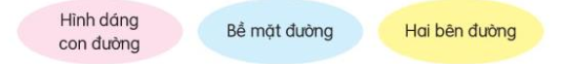  + Câu 2: Con đường được miêu tả như thế nào?  - Vào những ngày nắng.  - Vào những ngày mưa.  + Câu 3: Vì sao các bạn nhỏ không nghỉ một buổi học nào kể cả khi trời mưa rét?  + Câu 4: Theo em, bạn nhỏ có tình cảm như thế nào với cô giáo?  + Câu 5: Con đường đi học của các bạn nhỏ trong bài gợi cho em những suy nghĩ gì?  - GV mời HS nêu nội dung bài.  - GV chốt: Bài văn cho biết các bạn nhỏ miền núi đi học rất vất vả, khó khăn, nhất là trời mưa nhiều và luc lụt. Mặc dù khó khăn vất vả nhưng các bạn vẫn yêu trường lớp, yêu cô giáo của các bạn nhỏ.  Hoạt động 3: Luyện đọc lại .  - GV đọc diễn cảm toàn bài.  - HS đọc nối tiếp, Cả lớp đọc thầm theo.  - GV nhận xét, tuyên dương. | - Hs lắng nghe.  - HS lắng nghe cách đọc.  - 1 HS đọc toàn bài.  - HS quan sát  - HS đọc nối tiếp theo đoạn.  - HS đọc từ khó.  - HS đọc giải nghĩa từ.  - 2-3 HS đọc câu dài  - HS luyện đọc theo nhóm 4.  - HS trả lời lần lượt các câu hỏi:  + ..hình dáng con đường nằm vắt vẻo lưng chừng đồi; Bề mặt đường: mấp mô;  Hai bên đương: lúp xúp cây cỏ dại, cây lạc tiên.  + Vào những ngày nắng đất dưới chân xốp nhẹ như bông.  +Vào những ngày mưa con đường lầy lội và trơn trượt.  + ...vì cô giáo thường đợi, đưa các bạn đến trường.  + ...yêu thương quý trọng cô giáo của mình.  + ... các bạn đi học rất vất vả...  - HS nêu theo hiểu biết của mình.  - 2-3 HS nhắc lại nội dung bài thơ.  - HS luyện đọc theo cặp.  - HS luyện đọc nối tiếp.

VIẾT: ÔN CHỮ HOA D, Đ

I. YÊU CẦU CẦN ĐẠT:
Sau bài học, HS
- Viết đúng chữ viết hoa D, Đ cỡ nhỏ, viết đúng từ ngữ và câu ứng dụng có chữ viết hoa D, Đ.
- Phát triển năng lực ngôn ngữ.
Phát triển năng lực chung.
- Năng lực tự chủ, tự học: lắng nghe, đọc bài và trả lời các câu hỏi. Nêu được nội dung bài.
- Năng lực giải quyết vấn đề và sáng tạo: tham gia trò chơi, vận dụng.
- Năng lực giao tiếp và hợp tác: tham gia đọc trong nhóm.
Phát triển phẩm chất.
- Phẩm chất yêu nước: Biết yêu quê hương, đất nước qua bài thơ.
- Phẩm chất nhân ái: Biết yêu quý bà và những người thân qua bài thơ.
- Phẩm chất chăm chỉ: Chăm chỉ đọc bài, trả lời câu hỏi.
- Phẩm chất trách nhiệm: Giữ trật tự, học tập nghiêm túc.
II. ĐỒ DÙNG DẠY HỌC.
- Kế hoạch bài dạy, bài giảng Power point.
- SGK và các thiết bị, học liệu phụ vụ cho tiết dạy.

III. HOẠT ĐỘNG DẠY HỌC.
Hoạt động của giáo viên |  | Hoạt động của học sinh
1. Khởi động:
- Mục tiêu: + Tạo không khí vui vẻ, khấn khởi trước giờ học.
+ Kiểm tra kiến thức đã học của học sinh ở bài trước.
- Cách tiến hành:
2. Khám phá.
Mục tiêu:
+ Viết đúng chữ viết hoa A, Ă, Â cỡ nhỏ, viết đúng từ ngữ và câu ứng dụng có chữ viết hoa A, Ă, Â.
+ Phát triển năng lực ngôn ngữ.
- Cách tiến hành:
3. Hoạt động 1: Ôn chữ viết hoa (làm việc cá nhân, nhóm 2)  - GV dùng video giới thiệu lại cách viết chữ hoa D, Đ.  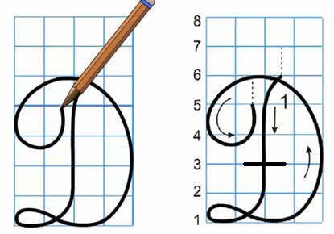  - GV viết mẫu lên bảng.  - GV cho HS viết bảng con (hoặc vở nháp).  - Nhận xét, sửa sai.  - GV cho HS viết vào vở.  - GV chấm một số bài, nhận xét tuyên dương.  Hoạt động 2: Viết ứng dụng (làm việc cá nhân, nhóm 2).  a. Viết tên riêng.  - GV mời HS đọc tên riêng.  - GV giới thiệu: Bình Dương là một tỉnh thuộc miền Nam nước ta, là của gõ giao thương với Thành phố Hồ Chí Minh, là một trong những trung tâm kinh tế - văn hóa lớn nhất của cả nước. - GV yêu cầu HS viết tên riêng vào vở.  - GV nhận xét, tuyên dương, bổ sung.  b. Viết câu.  - GV yêu cầu HS đọc câu.  - GV giới thiệu câu ứng dụng: Đây là hai câu thơ nổi tiếng của đại thi hào Nguyên Du. Câu thơ miêu tả những dấu hiệu đầu tiên của mùa hè: Tiếng chim quyên, hoa lựu trổ bông đỏ rực, đầy sức sống.  - GV nhắc HS viết hoa các chữ trong câu thơ: D, Đ.  *Lưu ý cách viết thơ lục bát.  - GV cho HS viết vào vở.  - GV yêu cầu nhận xét chéo nhau trong bàn.  - GV chấm một số bài, nhận xét, tuyên dương. |  | - HS quan sát video.  - HS quan sát.  - HS viết bảng con.  - HS viết vào vở chữ hoa D, Đ.  - HS đọc tên riêng: Bình Dương.  - HS lắng nghe.  - HS viết tên riêng Đông Anh vào vở.  - 1 HS đọc yêu câu:  Dưới trăng quyên đã gọi hè  Đầu tường lửa lựu lập lòe đâm bông.  - HS lắng nghe.  - HS viết câu thơ vào vở.  - HS nhận xét chéo nhau.
4. Vận dụng.
Mục tiêu:
- Giúp học sinh hiểu được những hành vi gây mất ATGT, nguyên nhân và biết cách giữ gìn cổng trường ATGT
- HS đề xuất những việc nên làm và không nên làm để giữ cổng trường ATGT
Cách tiến hành:
- GV cho HS quan sát video quay cổng trường giờ tan học của ngày hôm trước và trả lời câu hỏi:  + Em hãy chỉ ra những hành vi gây mất an toàn giao thông?  + Em cho biết nguyên nhân nào dẫn đến các hành vi gây mất an toàn giao thông ở cổng trường học.  + Em có suy nghĩ gì về các hành vi gây mất an toàn ở cổng trường?  -Y/c HS đưa ra các đề xuất để giữ cho cổng trường an toàn hơn.  - GV gọi học sinh nhận xét, bổ sung  ? Em sẽ nói gì với bố mẹ khi đưa, đón em mỗi ngày đến trường  -Tuyên dương các ý kiến thể hiện việc làm nhằm giữa cho cổng trường an toàn. | - HS nêu ý kiến, nhận xét và bổ sung  + chen lấn, đi xe đạp qua cổng trường, chạy qua đường không quan sát,….  + Đứng đợi người thần trước cổng trường, mua quà ngay cạnh cổng trường.  -HS trình bày ý kiến trước lớp:  Do mọi người chưa có ý thức giữ cho cổng trường an toàn; do chưa hiểu được sự nguy hiểm khi các hành vi đó diễn ra ở cổng trường,….  -HS trình bày  + Em không vui  + Em thấy khó chịu  + Em thấy xấu hổ vì mọi người không tuân thủ luật giao thông….  -Hs thảo luận nhóm đôi và chia sẻ ý kiến  + Em đi ra về theo hàng, không xô đẩy, chen lấn bạn  + Không tụ tập trước cổng trường  + Khi ra khỏi cổng em chú ý quan sát để sang đường  + Tham gia các buổi vận động, tuyên truyền cho các bạn về tác dụng của việc giữ gìn cổng trường ATGT,….  -HS chia sẻ
IV. Điều chỉnh sau bài dạy:
.................................................................................................................................
................................................................................................................................._______________________________________________

Tiếng Anh
Unit 1: My friends – Review & Practice 1
GV bộ môn thực hiện
________________________________________________________________

Thứ Năm ngày 5 tháng 10 năm 2023
Toán
Bài 12: Bảng nhân 9; Bảng chia 9 (tiết 1)

I. YÊU CẦU CẦN ĐẠT
- Vận dụng được các bảng nhân, bảng chia 2, 3,..., 9 trong thực hành tính.
- Thực hành sử dụng các vật liệu đơn giản để làm bảng nhân, chia tiện ích.
- Sử dụng bảng nhân, chia tiện íchđể tìm nhanh kết quả các phép tính trong bảng nhân, chia 2, 3, 4,… 9.
- Tự tin trình bày ý kiến khi thảo luận đề xuất ý tưởng và trưng bày, giới thiệu sản phẩm của nhóm mình trước lớp.
- Hợp tác với các bạn để tạo sản phẩm và điều chỉnh, hoàn thiện sản phẩm của nhóm.

- Có cơ hội hình thành và phát triển năng lực giải quyết vấn đề sáng tạo, năng lực sử dụng công cụ và phương tiện học toán.

II. CHUẨN BỊ ĐỒ DÙNG

1. Giáo viên

- Các phiếu học tập.

Phiếu học tập số 1:
Điền số thích hợp vào ô trống  Kết quả phép tính 3 x 7 là  Kết quả phép tính 9 x 5 là  Kết quả phép tính 63 : 7 là | Nêu một số cách để tìm kết quả một phép tính nhân hoặc chia.  ……………………………………………..  …………………………………………......  ……………………………………………..

Phiếu học tập số 2:

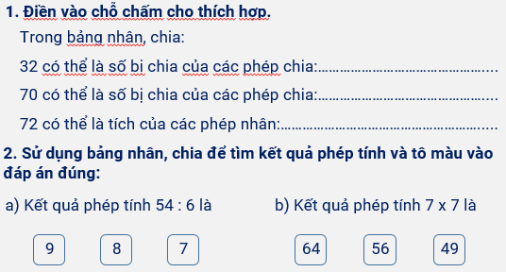

Phiếu học tập số 3

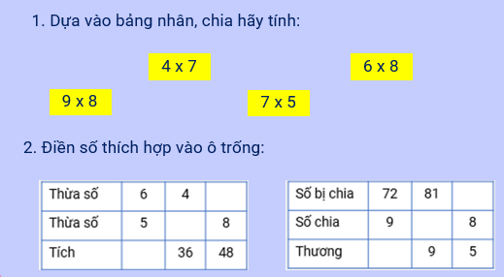

2. Học sinh

- Bút chì, thước kẻ, vở ghi
III. CÁC HOẠT ĐỘNG DẠY HỌC CHỦ YẾU
Hoạt động của giáo viên | Hoạt động của học sinh
1. HĐ1: Khởi động
Chơi trò chơi “Ai lên cao hơn”
- GV phổ biến luật chơi: (HS theo dõi).
+ Chia lớp thành 2 đội: đội thỏ và đội cọp.
+ Mỗi đội có 5 câu hỏi, nếu trả lời đúng được tiến lên 1 bước.
+ Kết thúc 5 câu hỏi đội nào về đích trước đội đó chiến thắng.
- Hai đội chơi trò chơi.
- GV chiếu câu hỏi cho mỗi đội trả lời. Đến lượt đội nào thì bấm vào ô số câu hỏi của đội đó. Nếu trả lời đúng thì bấm vào thỏ hoặc cọp để lên bậc.
- Kết thúc trò chơi, GV tuyên bố đội thắng cuộc.
- GV yêu cầu HS quan sát hình minh hoạ trên màn hình và cho biết:  a) Các bạn trong tranh tìm kết quả phép tính bằng cách nào?  b) Có cách nào giúp các bạn tìm nhanh kết quả phép tính không? | - HS quan sát và trả lời:  Các bạn tìm kết quả bằng cách dò tìm phép tính đó trong các bảng nhân, chia đã học.  - HS trả lời theo suy nghĩ.
- GV dẫn dắt để vào bài học: Việc học thuộc lòng tất cả các bảng nhân, bảng chia là không dễ dàng, đôi khi chúng ta quên một số phép tính và việc dò từng bảng để tìm kết quả khá mất thời gian. Liệu rằng có bảng nhân, bảng chia nào đó tiện ích hơn, dễ tìm kiếm kết quả các phép tính hơn không? Chúng mình cùng làm bảng nhân, chia tiện ích nhé!
- GV phát phiếu học tập số 1 cho HS và yêu cầu HS hoàn thành phiếu học tập số 1.  - GV mời HS lên chia sẻ kết quả phiếu học tập số 1.  - GV mời HS khác nhận xét và chuyển sang hoạt động | - HS hoàn thành phiếu học tập số 1.  - HS trả lời:  Kết quả phép tính 3 x 7 là 21  Kết quả phép tính 9 x 5 là 45  Kết quả phép tính 63 : 9 là 9  Một số cách để tìm kết quả một phép tính nhân hoặc chia: Học thuộc bảng nhân, chia đã học; hoặc dò tìm phép tính trong bảng nhân, chia,…  - HS nhận xét bạn trả lời.
2. HĐ2: Giới thiệu bảng nhân, chia
- GV cho HS quan sát bảng nhân, chia và giới thiệu cấu tạo của bảng nhân, chia:  Bảng gồm 11 cột và 9 hàng tạo thành các ô vuông. Bỏ đi ô đầu tiên:  Hàng thứ nhất ghi các số từ 1 đến 10.  Cột thứ nhất ghi các số từ 2 đến 9.  Các ô bên trong (không kể hàng 1 và cột 1) chứa các số là kết quả của các phép tính nhân, chia. Ví dụ, các ô ở hàng thứ hai tương ứng là các kết quả trong bảng nhân 2; các ô ở hàng thứ ba tương ứng là các kết quả trong bảng nhân 3… | - HS theo dõi.
-GV hướng dẫn HS sử dụng bảng nhân, chia tìm kết quả của một số phép tính nhân, chia.  - GV yêu cầu HS sử dụng bảng nhân, chia để tìm kết quả phép tính 4 x 3 = ?  - Em hãy sử dụng bảng nhân, chia để tìm kết quả phép tính 42 : 6 = ?  -GV mời HS chia sẻ ưu điểm và tiện ích khi sử dụng bảng nhân, bảng chia này.  - GV phát phiếu học tập số 2 và yêu cầu HS hoàn thành.  -Y/c HS chia sẻ kết quả phiếu học tập số 2. | - HS theo dõi.  -HS sử dụng bảng nhân, chia để tìm kết quả:  + Từ số 4 ở cột 1 theo chiều mũi tên dóng sang phải.  + Từ số 3 ở hàng 1 theo chiều mũi tên dóng xuống.  + Hai mũi tên gặp nhau ở số 12.  + Ta có 4 x 3 = 12.  - HS thực hiện:  + Từ số 6 ở cột 1 theo chiều mũi tên dóng sang phải đến số 42.  + Từ số 42 theo chiều mũi tên dóng lên 1 hàng gặp số 7.  + Ta có 42 : 6 = 7.  - HS chia sẻ (tìm nhanh được kết quả phép nhân, phép chia)  - HS hoàn thành phiếu học tập số 2  - HS quan sát bảng nhân, chia để trả lời câu hỏi.  1. Trong bảng nhân, chia:  + 32 có thể là số bị chia của phép chia 32 : 4 hoặc 32 : 8  + 70 có thể là số bị chia của phép chia 70 : 10 hoặc 70 : 7  + 72 có thể là tích của phép nhân:  9 x 8 hoặc 8 x 9  2. Kết quả của phép tính 54 : 6 là 9  Kết quả của phép tính 7 x 7 là 49
HĐ3: Sử dụng bảng nhân, chia tìm kết quả các phép tính
- GV yêu cầu HS làm việc nhóm đôi sử dụng bảng nhân, chia để tìm kết quả của phép tính (chiếu lên màn hình)  - GV gọi đại diện các nhóm trình bày kết quả.  - GV yêu cầu HS nhóm khác theo dõi và nhận xét, góp ý cho bài của nhóm bạn.  - GV đặt vấn đề: Chúng mình cùng suy nghĩ xem có cách nào để có thể sử dụng bảng nhân, chia này tìm kết quả nhanh hơn nữa không?  - GV chiếu hình ảnh minh hoạ bảng nhân, chia có thanh trượt.  - GV phát phiếu học tập số 3 và yêu cầu HS hoàn thành.  - GV mời HS chia sẻ kết quả phiếu học tập số 3 trước lớp  - GV mời HS nhận xét kết quả của bạn.  - GV tổng kết, đánh giá, nhắc HS chuẩn bị để giờ học sau làm bảng nhân, chia tiện ích. | - HS làm việc nhóm đôi, chia sẻ kết quả với bạn.  - HS trình bày.  - Nhóm khác theo dõi và nhận xét, góp ý cho nhóm bạn.  - HS thảo luận và trả lời.  (có thể làm thêm thanh trượt để tìm nhanh kết quả phép tính)  - HS theo dõi.  - HS hoàn thành phiếu học tâp số 3  - HS chia sẻ kết quả trước lớp.  - HS nhận xét.
HĐ4: Đề xuất ý tưởng và cách làm bảng nhân chia tiện ích
a) Thảo luận và chia sẻ ý tưởng làm bảng nhân, chia tiện ích
- GV chia lớp thành các nhóm, mỗi nhóm 4 - 6 HS.  -GV tổ chức cho HS thảo luận và chia sẻ về ý tưởng làm bảng nhân, chia tiện ích theo các tiêu chí:  - Có thể sử dụng để tìm kết quả của các phép tính trong bảng nhân, chia 2, 3, 4, ..., 9.  Sản phẩm dễ sử dụng, chắc chắn, đảm bảo tính thẩm mĩ.  - GV chiếu cho HS xem một vài ý tưởng (chiếu để HS quan sát)  - GV mời đại diện nhóm chia sẻ ý tưởng, GV có thể đặt các câu hỏi gợi ý:  + Bảng nhân, chia tiện ích gồm những bộ phận nào?  + Sử dụng vật liệu gì để làm từng bộ phận?  + Cách làm từng bộ phận như thế nào?  + Làm thế nào để gắn kết thanh trượt với bảng và phải đảm bảo sản phẩm chắc chắn?  + Nhóm sẽ trang trí như thế nào?  + …  - GV mời các nhóm khác nhận xét, đặt câu hỏi, góp ý cho nhóm bạn. | - HS lập nhóm theo yêu cầu.  - HS thảo luận nhóm.  -HS theo dõi  -HS theo dõi  -Đại diện nhóm chia sẻ ý tưởng làm bảng nhân chia tiện ích. Ví dụ:  + Bảng nhân chia tiện ích gồm 2 bộ phận là Bảng nhân, chia, và thanh trượt.  + Nhóm em sử dụng giấy kẻ ô li để làm bảng nhân, chia. Dùng giấy bìa màu để làm thanh trượt.  + Để gắn kết thanh trượt với bảng, nhóm em sẽ làm mỗi thanh trượt có 2 mặt (mặt trước và mặt sau) được gắn với nhau ở 2 đầu và có thể luồn bảng vào trong. Để sản phẩm chắc chắn, chúng em sẽ đo và làm thanh trượt sao cho vừa với bảng…  -Các nhóm khác nhận xét, đặt câu hỏi, góp ý cho nhóm bạn.
b) Lựa chọn ý tưởng và đề xuất cách làm bảng nhân, chia tiện ích
- GV yêu cầu các nhóm thảo luận:  + Lựa chọn ý tưởng làm sản phẩm cho nhóm mình.  + Thảo luận đề xuất các giải pháp theo ý tưởng đã chọn.  - GV giao phiếu học tập số 4 và yêu cầu HS hoàn thành.  - GV mời đại diện nhóm lên trình bày phiếu học tập số 4.  - GV nhận xét và chuyển sang hoạt động sau. | - HS thảo luận, lựa chọn ý tưởng và đề xuất cách làm sản phẩm trang trí cho nhóm mình.  - HS hoàn thành phiếu học tập số 4.  - Đại diện nhóm lên trình bày phiếu học tập số 4.
HĐ5: Dặn chuẩn bị vật liệu và dụng cụ để thực hành
-Giấy A4, bìa màu A4, bìa coton (30 x 20)
- Bút chì, thước kẻ, kéo, ghim giấy, hồ dán (băng dính 2 mặt), bút màu,…..
4. Điều chỉnh sau bài dạy:
.................................................................................................................................
.................................................................................................................................
.................................................................................................................................
.................................................................................................................................
___________________________________________

Tiếng Việt
Bài 10 - Luyện tập: Từ chỉ đặc điểm. Câu nêu đặc điểm

I. YÊU CẦU CẦN ĐẠT:
HS tìm được, hệ thống được
- Nắm được từ chỉ đặc điểm với 3 nhóm nhỏ: Từ chỉ đặc điểm về màu sắc, âm thanh, hương vị.
- Biết sử dụng nhóm từ này để hoàn thiện câu.
- Phát triển năng lực ngôn ngữ.
Phát triển năng lực chung.
- Năng lực tự chủ, tự học: lắng nghe, viết bài đúng, kịp thời và hoàn thành các nội dung trong SGK.
- Năng lực giải quyết vấn đề và sáng tạo: tham gia trò chơi, vận dụng.
- Năng lực giao tiếp và hợp tác: Tham gia làm việc nhóm trong các hoạt động học tập.
Phát triển phẩm chất.
- Phẩm chất yêu nước: Biết yêu quê hương, đất nước qua quan sát và tìm hiểu các hình ảnh trong bài.
- Phẩm chất nhân ái: Biết yêu quý và tôn trọng bạn trong làm việc nhóm.
- Phẩm chất chăm chỉ: Chăm chỉ viết bài, trả lời câu hỏi.
- Phẩm chất trách nhiệm: Giữ trật tự, học tập nghiêm túc.
II. ĐỒ DÙNG DẠY HỌC
- Kế hoạch bài dạy, bài giảng Power point.
- SGK và các thiết bị, học liệu phụ vụ cho tiết dạy.

III. HOẠT ĐỘNG DẠY HỌC
Hoạt động của giáo viên | Hoạt động của học sinh
1. Khởi động.
- Mục tiêu: + Tạo không khí vui vẻ, khấn khởi trước giờ học.
- Cách tiến hành:
- GV cho HS nghe bài hát “Bài ca đi học” kết hợp với vận động.  - GV nhận xét, tuyên dương  - GV dẫn dắt vào bài mới | - HS vận động theo nhạc
2. Khám phá.
- Mục tiêu:
- Nắm được từ chỉ đặc điểm với 3 nhóm nhỏ: Từ chỉ đặc điểm về màu sắc, âm thanh, hương vị.
- Biết sử dụng nhóm từ này để hoàn thiện câu.
- Phát triển năng lực ngôn ngữ.
- Cách tiến hành:
2.1. Hoạt động 1: Luyện từ và câu (làm việc cá nhân/ nhóm)  Bài 1: Tìm từ chỉ đặc điểm của con đường.  - GV mời cầu HS đọc yêu cầu bài 1.  - Giao nhiệm vụ cho các nhóm làm việc:  - Mời đại diện nhóm trình bày.  - Mời các nhóm nhận xét, bổ sung.  - Nhận xét, chốt đáp án:  - GV chốt: Ngoài các từ chỉ đặc điểm của con đường có trong bài (mấp mô, lầy lội, trơn trượ)t. Cô còn giới thiếu cho các em các từ cũng chỉ đặc điểm của con đường: (bằng phẳng, rộng rãi, thoáng đãng, thênh thang, gồ ghề, khúc khuỷu, hẹp, nhỏ, gập ghềnh,...)  Bài 2: Tìm thêm các từ chỉ đặc điểm cho mỗi nhóm dưới đây và đặt câu với 2-3 từ ngữ tìm được (thảo luận nhóm 4)  - GV mời HS nêu yêu cầu bài tập 2.  - GV giao nhiệm vụ cho HS  - Mời HS đọc đáp án  - Mời HS khác nhận xét.  - GV nhận xét, tuyên dương, bổ sung.  + Từ ngữ chỉ màu sắc: tím, vàng, đỏ, hồng, trắng  + Từ ngữ chỉ âm thanh: róc rách, ầm ầm, xào xạc, vi vu, lao xao, ào ào, râm ran...  - GV yc đặt câu với các từ vừa tìm được?  - GV nhận xét, tuyên dương, bổ sung.  Bài 3: Chọn từ chỉ đặc điểm trong khung thay cho ô vuông(làm việc cá nhân)  - GV yêu cầu HS đọc yêu cầu bài 3.  - GV giao nhiệm vụ làm việc.  - GV mời hs trình bày kết quả.  - GV yêu cầu nhận xét.  - GV nhận xét, tuyên dương, chốt đáp án  Buổi sáng, Nam đạp xe tới trường trên con đường quen thuộc. Hè đã sang mấy cành phượng vĩ nở hoa đỏ rực. Tiếng ve kêu râm ran giữa những tán lá sấu xanh um. Gần đến trường, khung cảnh nhộn nhịp hẳn lên. Mấy em bé lớp 1 chia tay mẹ vào lớp, vừa đi vừa ngoái lại: “Mẹ ơi, chiều mẹ đón con sớm nhé!” | - 1 HS đọc yêu cầu bài 1  - HS làm việc theo nhóm 2.  - Đại diện nhóm trình bày:  + ... có trong bài học: mấp mô, lầy lội, trơn trượt  - Các nhóm nhận xét, bổ sung.  - HS quan sát, bổ sung.  - 1 HS đọc yêu cầu bài tập 2.  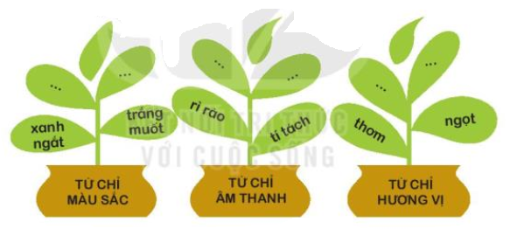  - HS suy nghĩ, làm bài  - Một số HS trình bày kết quả.  - HS nhận xét bạn.  + Hai bên đường nhà em trồng rất nhiều cây hoa phượng đỏ.  + Vào rừng, em nghe thấy tiếng suối chảy róc rách, tiếng là rừng xào xạc.  - HS nhận xét bạn.  - HS đọc yêu cầu bài tập 3.  - HS làm việc theo yêu cầu.  -... trình bày.  - ..nhận xét.  - Theo dõi bổ sung.
3. Vận dụng.
- Mục tiêu:
+Luyện cách sử dụng từ chỉ đặc điểm để miêu tả một sự vật cụ thể trong ngữ cảnh nhất định.
+ Vận dụng kiến thức đã học vào thực tiễn.
+ Tạo không khí vui vẻ, hào hứng, lưu luyến sau khi học sinh bài học.
+ Phát triển năng lực ngôn ngữ.
- Cách tiến hành:
- GV cho Hs đặt 1 câu với các từ ngữ vừa tìm được ở bài tập 2  - Nhận xét, đánh giá tiết dạy. | - HS thực hiện  - HS lắng nghe, về nhà thực hiện.
IV. Điều chỉnh sau bài dạy:
.................................................................................................................................
.................................................................................................................................
.................................................................................................................................
____________________________________________

Âm nhạc
Học hát bài Quốc ca Việt Nam
GV bộ môn thực hiện
________________________________________________

Tự nhiên và xã hội
Ôn tập chủ đề gia đình (tiếp)

I. YÊU CẦU CẦN ĐẠT:
Sau khi học, học sinh sẽ:
-Chọn một số sự kiện và nói về sự thay đổi của gia đình qua các mốc thời gian khác nhau.
- Thể hiện tinh thần trách nhiệm, làm được một số việc để phòng tránh hỏa hoạn và giữ vệ sinh xung quanh nhà, chia sẻ các việc làm đó với bạn.
Phát triển năng lực chung.
- Năng lực tự chủ, tự học: Có biểu hiện chú ý học tập, tự giác tìm hiểu bài để hoàn thành tốt nội dung tiết học.
- Năng lực giải quyết vấn đề và sáng tạo: Có biểu hiện tích cực, sáng tạo trong các hoạt động học tập, trò chơi, vận dụng.
- Năng lực giao tiếp và hợp tác: Có biểu hiện tích cực, sôi nổi và nhiệt tình trong hoạt động nhóm. Có khả năng trình bày, thuyết trình… trong các hoạt động học tập.
Phát triển phẩm chất.
- Phẩm chất nhân ái: Có biểu hiện yêu quý những người trong gia đình, họ hàng, biết nhớ về những ngày lễ trọng đại của gia đình.
- Phẩm chất chăm chỉ: Có tinh thần chăm chỉ học tập, luôn tự giác tìm hiểu bài.
- Phẩm chất trách nhiệm: Giữ trật tự, biết lắng nghe, học tập nghiêm túc. Có trách nhiệm với tập thể khi tham gia hoạt động nhóm.
II. ĐỒ DÙNG DẠY HỌC
- Kế hoạch bài dạy, bài giảng Power point.
- SGK và các thiết bị, học liệu phụ vụ cho tiết dạy.

III. HOẠT ĐỘNG DẠY HỌC
Hoạt động của giáo viên | Hoạt động của học sinh
1. Khởi động:
- Mục tiêu:
+ Tạo không khí vui vẻ, khấn khởi trước giờ học.
- Cách tiến hành:
- GV mở bài hát “Cả nhà thương nhau” để khởi động bài học.  - GV dẫn dắt vào bài mới | - HS nghe và hát theo.
2. Thực hành:
- Mục tiêu:
+ Chọn một số sự kiện và nói về sự thay đổi của gia đình qua các mốc thời gian khác nhau.
+ Làm được một số việc để giữ gìn vệ sinh xung quanh nhà,phòng tránh hỏa hoạn khi ở nhà và chia sẻ các việc làm đó với bạn.
- Cách tiến hành:
Hoạt động 1. Chọn và giới thiệu một số hình ảnh của gia đình em qua các mốc thời gian khác nhau. (Làm việc nhóm)  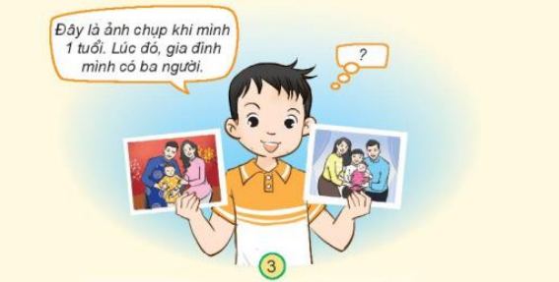  -GV yêu cầu HS làm việc theo nhóm 4  - GV nêu yêu cầu học sinh sử dụng một số hình ảnh của gia đình theo thời gian(Nếu có), hoặc có thể vẽ tranh hoặc kể bằng lời.  + Hình ảnh đó chụp vào khoảng thời gian nào? Nội dung của hình ảnh là gì?  + Sự thay đổi của gia đình qua các hình ảnh là gì?  +Cảm xúc của em vế mỗi sự kiện/ hình ảnh đó như thế nào?  - Gọi một số học sinh đại diện trình bày.  - GV mời các HS khác nhận xét.  - GV nhận xét chung, tuyên dương. | -Thảo luận nhóm 4: Học sinh đọc yêu cầu, mỗi học sinh chia sẻ nhóm về các sự kiện lớn của gia đình dựa trên một số hình ảnh hoặc dựa vào trí nhớ...  - Một số học sinh trình bày.  - HS nhận xét ý kiến của bạn.  - Lắng nghe rút kinh nghiệm.
Hoạt động 2. Chia sẻ với bạn về một số việc làm hàng ngày để phòng tránh hỏa hoạn và giữ vệ sinh xung quanh nhà. (làm việc nhóm 2)  - GV yêu cầu HS đọc yêu cầu. Sau đó hành thảo luận nhóm đôi và trình bày kết quả.  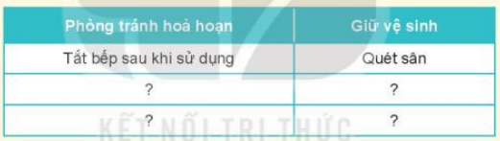  - Gọi một số học sinh đại diện trình bày.  - GV mời các nhóm khác nhận xét.  - GV nhận xét chung, tuyên dương và bổ sung. | - Học sinh chia nhóm 2, đọc yêu cầu bài và tiến hành thảo luận.  - Đại diện các nhóm trình bày:  - Đại diện các nhóm nhận xét.  - Lắng nghe rút kinh nghiệm.
3. Vận dụng:
- Mục tiêu:
+ Củng cố những kiến thức đã học trong tiết học để học sinh khắc sâu nội dung.
+ Vận dụng kiến thức đã học vào thực tiễn.
- Cách tiến hành:
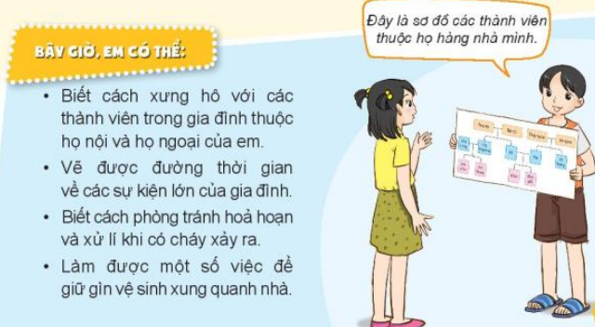  -GV yêu cầu học sinh đọc nội dung “Bây giờ,em có thể”.  - Yêu cầu học sinh quan sát hình chốt và nói về nội dung của hình.  + Hình vẽ gì? Các bạn trong hình đang nói gì?  +Em đã thực hiện việc vẽ sơ đồ các thành gia đình họ nội họ ngoại chưa?  - GV nhận xét, tuyên dương.  - Nhận xét bài học. | - Học đọc cá nhân.  - Quan sát hình.  -Trả lời.  - Lắng nghe, rút kinh nghiệm.
IV. ĐIỀU CHỈNH SAU BÀI DẠY:
.................................................................................................................................
.................................................................................................................................
.................................................................................................................................________________________________________________________________

Thứ Sáu ngày 6 tháng 10 năm 2023
Toán
Bài 12: Bảng nhân 9, bảng chia 9 (tiết 2)

I. YÊU CẦU CẦN ĐẠT
- Thực hành sử dụng các vật liệu đơn giản để làm bảng nhân, chia tiện ích.
- Sử dụng bảng nhân, chia tiện ích để tìm nhanh kết quả các phép tính trong bảng nhân, chia 2, 3, 4,… 9.
- Tự tin trình bày ý kiến khi thảo luận đề xuất ý tưởng và trưng bày, giới thiệu sản phẩm của nhóm mình trước lớp.
- Hợp tác với các bạn để tạo sản phẩm và điều chỉnh, hoàn thiện sản phẩm của nhóm.

- Có cơ hội hình thành và phát triển năng lực giải quyết vấn đề sáng tạo, năng lực sử dụng công cụ và phương tiện học toán.

II. CHUẨN BỊ ĐỒ DÙNG

1. Giáo viên
- Đánh giá sản phẩm
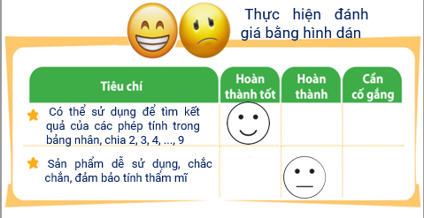
- Dụng cụ và vật liệu (dành cho 1 nhóm HS)
STT | Thiết bị/ Học liệu | Số lượng | Hình ảnh minh hoạ
1 | Giấy A4 | 1 tờ
2 | Giấy bìa màu | 2 tờ
3 | Dập ghim | 1 chiếc

2. Chuẩn bị của học sinh (dành cho 1 nhóm)
STT | Thiết bị/Dụng cụ | Số lượng | Hình ảnh minh hoạ
1 | Thước kẻ | 1 cái
2 | Giấy A4, hoặc giấy ô li | 1 tờ
3 | Giấy bìa màu | 2 tờ
4 | Kéo | 1 cái
5 | Bút màu | 1 hộp

III. CÁC HOẠT ĐỘNG DẠY HỌC CHỦ YẾU
Hoạt động của giáo viên | Hoạt động của học sinh
1. Khởi động và kiểm tra dụng cụ, vật liệu của giờ học
Mục tiêu:
+ Tạo không khí vui vẻ, khấn khởi trước giờ học.
+ Kiểm tra kiến thức đã học của học sinh ở bài trước.
Cách tiến hành:
- GV tổ chức trò chơi để khởi động bài học.  + Câu 1: 9 x 3 = ?  + Câu 2: 9 x 5 = ?  + Câu 3: 9 x 4 = ?  + Câu 4: 9 x 7 = ?  - GV Nhận xét, tuyên dương.  - GV dẫn dắt vào bài mới  - Kiểm tra vật liệu và dụng cụ của tiết học. | - HS tham gia trò chơi  + Trả lời: 9 x 3 = 27  + Trả lời: 9 x 5 = 45  + Trả lời: 9 x 4 = 36  + Trả lời: 9 x 7 = 63  - HS lắng nghe.  - HS đặt vật liệu và dụng cụ đã chuẩn bị lên bàn học
2. Vận dụng, thực hành : Làm bảng nhân, chia tiện ích
- GV yêu cầu các nhóm thảo luận lựa chọn dụng cụ và vật liệu phù hợp với phương án mình lựa chọn. | Thảo luận nhóm lựa chọn dụng cụ, vật liệu.
- GV mời đại diện nhóm chia sẻ, lí giải phương án lựa chọn vật liệu để làm từng bộ phận của bảng.  - Các nhóm khác góp ý, đặt câu hỏi. | Đại diện nhóm chia sẻ lí giải phương án lựa chọn vật liệu…
- Các nhóm tham khảo gợi ý trang 13 sách Bài học STEM 3. Sách gợi ý làm sản phẩm gồm những bước nào? | HS trả lời: Sách gợi ý làm theo 3 bước:  Bước 1: làm bảng nhân, chia  Bước 2: làm thanh trượt  Bước 3: gắn thanh trượt vào bảng nhân, chia và hoàn thiện sản phẩm.
- GV mời HS thực hành làm bảng nhân, chia tiện ích theo giải pháp của nhóm. | -Các nhóm thực hành làm “bảng nhân chia tiện ích”.
-GV quan sát và hỗ trợ các nhóm gặp khó khăn trong quá trình thực hiện, gợi ý, hướng dẫn và đặt câu hỏi giúp HS nhận ra vấn đề cần giải quyết và tìm được giải pháp thích hợp cho nhóm.
-GV khuyến khích HS có nhiều ý tưởng sáng tạo, làm thử, chỉnh sửa sản phẩm và rút kinh nghiệm cho mỗi lần thực hiện. Chẳng hạn: để thanh trượt di chuyển dễ dàng thì có thể làm thế nào? Thử khắc phục nhược điểm này, nhóm đã cải tiến làm thế nào để hiệu quả hơn?
-GV nhắc HS sau khi làm xong sản phẩm thì kiểm tra điều chỉnh sản phẩm theo các tiêu chí để hoàn thiện tốt nhất. | -HS kiểm tra điều chỉnh sản phẩm theo tiêu chí.
Hoạt động 6: Sử dụng bảng nhân, chia tiện ích
a) Giới thiệu sản phẩm
- GV tổ chức cho các nhóm giới thiệu sản phẩm “bảng nhân, chia tiện ích” của nhóm mình.  (GV khuyến khích HS trình bày rõ: sản phẩm gồm những bộ phần nào, cách làm, những lưu ý khi thực hiện, những khó khăn khi làm sản phẩm và cách khắc phục của nhóm) | -Đại diện nhóm trình bày, giới thiệu sản phẩm.  Ví dụ: khi chọn vật liệu: chúng em chọn vẽ bảng trên giấy A4 rồi dán lên bìa caton để sản phẩm được bền, dùng được nhiều lần. Đo chiều dài, chiều rộng của bảng nhân chia để cắt thanh trượt cho phù hợp tránh trường hợp thanh trượt rộng quá sẽ lỏng lẻo, dễ bị trượt ra ngoài hoặc thanh trượt ngắn hơn bảng sẽ không di chuyển được…
-GV mời các nhóm khác nhận xét, góp ý giúp nhóm bạn điều chỉnh hoàn thiện sản phẩm. | -Các nhóm khác nhận xét, góp ý.
b) Sử dụng sản phẩm để kiểm tra kết quả của các phép tính
-GV mời HS tham gia trò chơi: “Tìm cà rốt cho thỏ”. GV phổ biến cách chơi:
Em hãy giúp thỏ tìm được cà rốt bằng cách đi theo đường nối các phép tính đúng. Ai nào tìm nhanh nhất và đúng thì chiến thắng.
GV mời HS trả lời. | - HS trả lời.
- GV mời HS tham gia trò chơi: “siêu tính nhẩm”.  Cách chơi: Quản trò hô 1 phép tính trong bảng nhân, chia 2, 3, ….,9, các bạn sử dụng bảng nhân, chia tiện ích để tìm kết quả, ai tìm nhanh nhất và đúng được 1 điểm. Sau 10 lượt chơi, bạn nào được nhiều điểm nhất sẽ chiến thắng. | - HS chơi trò chơi.
- GV yêu cầu HS tự đánh giá sản phẩm bằng cách tô khuôn mặt cảm xúc phù hợp. | - HS hoàn thành phiếu đánh giá.
- GV tổng kết, đánh giá khen thưởng những HS chiến thắng trong 2 trò chơi. Động viên những HS chưa có câu trả lời đúng để lần sau cố gắng.
4. Điều chỉnh sau bài dạy:
.................................................................................................................................
.................................................................................................................................
.................................................................................................................................__________________________________________

Tiếng Việt
Bài 10 - Luyện tập: Luyện viết đoạn văn nêu tình cảm, cảm xúc

I. YÊU CẦU CẦN ĐẠT:
Sau bài học, HS được
- Viết được đoạn văn nêu tình cảm, cảm xúc đối với một người mà em yêu quý.
- Hình thành và phát triển tình cảm yêu thương, sự quan tâm, yêu quý, biết ơn, đối với những người mà em yêu quý .
- Đọc mở rộng theo yêu cầu.
- Phát triển năng lực ngôn ngữ.
Phát triển năng lực chung.
- Năng lực tự chủ, tự học: lắng nghe, viết bài đúng, kịp thời và hoàn thành các nội dung trong SGK.
- Năng lực giải quyết vấn đề và sáng tạo: tham gia trò chơi, vận dụng.
- Năng lực giao tiếp và hợp tác: Tham gia làm việc nhóm trong các hoạt động học tập.
Phát triển phẩm chất.
- Phẩm chất yêu nước: Biết yêu gia đình
- Phẩm chất nhân ái: Biết yêu quý và tôn trọng bạn trong làm việc nhóm.
- Phẩm chất chăm chỉ: Chăm chỉ viết bài, trả lời câu hỏi.
- Phẩm chất trách nhiệm: Giữ trật tự, học tập nghiêm túc.
II. ĐỒ DÙNG DẠY HỌC
- Kế hoạch bài dạy, bài giảng Power point.
- SGK và các thiết bị, học liệu phụ vụ cho tiết dạy.

III. HOẠT ĐỘNG DẠY HỌC
Hoạt động của giáo viên | Hoạt động của học sinh
1. Khởi động.
Mục tiêu: Tạo không khí vui vẻ, khấn khởi trước giờ học.
Cách tiến hành:
- GV cho học sinh hát bài “Cô giáo em”  - GV dẫn dắt vào bài mới | - HS hát kết hợp với khởi động
2. Khám phá.
Mục tiêu:
- Viết được đoạn văn nêu tình cảm, cảm xúc đối với một người mà em yêu quý.
- Hình thành và phát triển tình cảm yêu thương, sự quan tâm, yêu quý, biết ơn, đối với những người mà em yêu quý .
- Đọc mở rộng theo yêu cầu.
- Phát triển năng lực ngôn ngữ.
Cách tiến hành:
HĐ1: Luyện viết đoạn văn nêu tình cảm, cảm xúc về người em yêu quý  Bài tập 1: Đọc đoạn văn và thực hiện theo yêu cầu  - Dựa vào gợi ý có trong SGK trả lời.  - HS làm việc nhóm trả lời câu hỏi  + Người em muốn giới thiệu là ai?  + Những điểm mà em thấy ấn tượng ?  + Nêu cảm xúc của em khi nghĩ đến người đó?  - Gv nhận xét, tuyên dương  Bài tập 2: Trao đổi bài của em với bạn  - GV mời HS đọc yêu cầu bài 2.  - GV giao nhiệm vụ cho HS  - GV yêu cầu HS trình bày bài làm của mình.  - GV mời HS nhận xét.  - GV nhận xét, tuyên dương, bổ sung. | - HS đọc yêu cầu bài tập 1.  - HS trả lời  + Cô giáo, thầy giáo, bố, mẹ....  + Hình dáng, khuôn mặt, mái tóc, giọng nới...  + Quý trọng, kính trọng, yêu thương...  - HS nhận xét trình bày của bạn.  - HS đọc yêu cầu bài 2.  - HS trình bày bài của mình  - Lắng nghe  - HS nhận xét bạn trình bày.
VD: 1) Linh Chi là người bạn thân thiết của em. Chúng em rất quý mến nhau. Chi là một cô bạn xinh xắn, dễ thương. Dáng người nhỏ nhắn, hơi gầy. Khuôn mặt trái xoan với nước da trắng hồng. Mái tóc dài được buộc gọn gàng. Đôi mắt to tròn, đen láy. Em thích nhất là nụ cười rạng rỡ của bạn. Chi học rất giỏi môn Toán. Không chỉ vậy, bạn còn tốt bụng nữa. Bạn rất hay giúp đỡ mọi người xung quanh. Chúng em có nhiều sở thích chung như đọc sách, nghe nhạc, xem hoạt hình. Em luôn mong muốn Chi sẽ được vui vẻ, hạnh phúc.
2) Đối với mỗi học sinh, thầy cô giáo là những người gần gũi nhất. Em rất yêu quý và kính trọng cô Minh Phương. Năm nay, cô ba mươi sáu tuổi. Cô là giáo viên chủ nhiệm của lớp em. Cô rất xinh đẹp và dịu dàng. Em thích nhất là giọng nói ấm áp, trong trẻo của cô. Những giờ học, em luôn chăm chú nghe giảng. Những bài dạy của cô thật hay và bổ ích. Em mong cô sẽ thật khỏe mạnh để tiếp tục dạy dỗ chúng em.
HĐ2: Vận dụng.
Mục tiêu:
+ Đọc thêm các câu chuyện, bài văn, thơ liên quan đến trường lớp.
+ Vận dụng kiến thức đã học vào thực tiễn.
+ Tạo không khí vui vẻ, hào hứng, lưu luyến sau khi học sinh bài học.
+ Phát triển năng lực ngôn ngữ.
Cách tiến hành:
- GV cho Hs đọc bài mở rộng “Ngôi trường mới ” của Ngô Quân Miện trong SGK  - GV giao nhiệm vụ HS khi đọc ghi lại các thông tin về bài đọc vào sổ tay.  - Nhận xét, đánh giá tiết dạy. | - HS đọc bài mở rộng.  - HS lắng nghe, về nhà thực hiện.
IV. Điều chỉnh sau bài dạy:
.................................................................................................................................
.................................................................................................................................
................................................................................................................................._____________________________________________

Giáo dục thể chất
Bài 3: Biến đổi đội hình từ một vòng tròn thành hai ba vòng tròn và ngược lại (T1)
GV bộ môn thực hiện
__________________________________________

Tự nhiên và xã hội
Hoạt động kết nối với cộng đồng

I. YÊU CẦU CẦN ĐẠT:
Sau khi học, học sinh sẽ:
- Nêu được tên và ý nghĩa của một đến hai hoạt động kết nối với xã hội của trường học và mô tả được hoạt động đó .
- Nhận xét được sự tham gia của HS trong các hoạt động kết nối.
- Tích cực, có trách nhiệm khi tham gia hoạt động kết nối trường học với cộng đồng.
- Có ý thức tuyên truyền, vận động các bạn cùng tham gia.
Phát triển năng lực chung.
- Năng lực tự chủ, tự học: Có biểu hiện chú ý học tập, tự giác tìm hiểu bài để hoàn thành tốt nội dung tiết học.
- Năng lực giải quyết vấn đề và sáng tạo: Có biểu hiện tích cực, sáng tạo trong các hoạt động học tập, trò chơi, vận dụng.
- Năng lực giao tiếp và hợp tác: Có biểu hiện tích cực, sôi nổi và nhiệt tình trong hoạt động nhóm. Có khả năng trình bày, thuyết trình… trong các hoạt động học tập.
Phát triển phẩm chất.
- Năng lực tự chủ, tự học: Có biểu hiện chú ý học tập, tự giác tìm hiểu bài để hoàn thành tốt nội dung tiết học.
- Năng lực giải quyết vấn đề và sáng tạo: Có biểu hiện tích cực, sáng tạo trong các hoạt động học tập, trò chơi, vận dụng.
- Năng lực giao tiếp và hợp tác: Có biểu hiện tích cực, sôi nổi và nhiệt tình trong hoạt động nhóm. Có khả năng trình bày, thuyết trình… trong các hoạt động học tập.
II. ĐỒ DÙNG DẠY HỌC
- Kế hoạch bài dạy, bài giảng Power point.
- SGK và các thiết bị, học liệu phụ vụ cho tiết dạy.
-Sơ đồ tranh trang 20 phóng to.

III. HOẠT ĐỘNG DẠY HỌC
Hoạt động của giáo viên | Hoạt động của học sinh
1. Khởi động:
Mục tiêu:
+ Tạo không khí vui vẻ, khấn khởi trước giờ học.
+ Kiểm tra kiến thức đã học của học sinh ở bài trước.
Cách tiến hành:
- GV cho HS quan sát tranh Hình 1 để khởi động bài học.  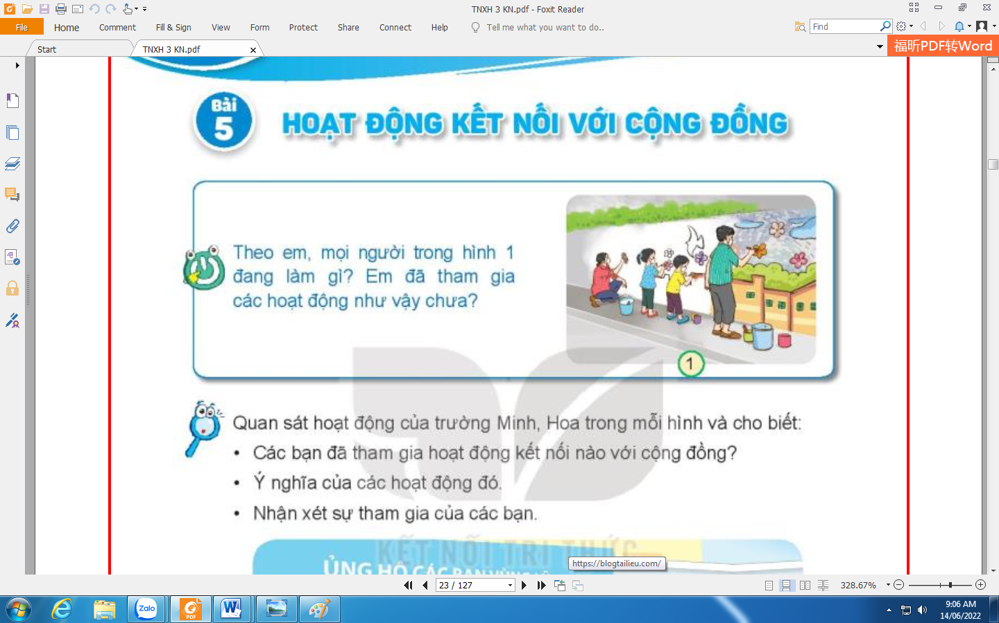  + GV nêu câu hỏi: Mọi người trong hình 1 đang làm gì ?  + Em đã tham gia hoạt động như vậy chưa ?  + Em cảm thấy như thế nào khi tham gia các hoạt động như thế?  - GV Nhận xét, tuyên dương.  - GV dẫn dắt vào bài mới | - HS quan sát.  + Hình 1 : Người dân tham gia trang trí bức tường trong khu dân cư.  - HS trả lời.  - HS lắng nghe.
2. Khám phá:
Mục tiêu:
+ Nêu được tên và ý nghĩa của một đến hai hoạt động kết nối với xã hội của trường học và mô tả được hoạt động đó.
+ Nhận xét được sự tham gia của HS trong các hoạt động kết nối.
Cách tiến hành:
HĐ 1. Tìm hiểu các hoạt động ủng hộ của trường Minh, Hoa. (làm việc cá nhân)  - GV chia sẻ Hình 2  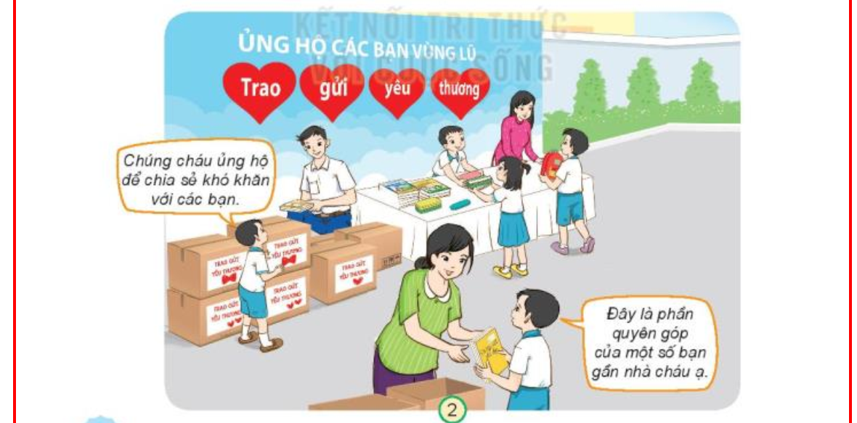  - YC HS Quan sát hoạt động của trường Minh, Hoa trong mỗi hình và cho biết :  Sau đó mời đại diện các nhóm trình bày kết quả  + Các bạn đã tham gia hoạt động nào với cộng đồng là gì? Hãy mô tả hoạt động đó  + Ý nghĩa của các hoạt động đó ?  + Nhận xét sự sự tham gia của các bạn ?  - GV mời các HS khác nhận xét.  - GV nhận xét chung, tuyên dương.  - GV chốt HĐ1: Những hoạt động này là những hoạt động kết nối với cộng đồng. Những hoạt đồng này thể hiên sự quan tâm, đùm bọc, yêu thương đồng bào bằng việc giúp đỡ, chia sẻ một phần của mình với những người có hoàn cảnh khó khan hơn.  - Mời HS quan sát một số bức tranh tham gia hoạt động kết nối cộng đồng .  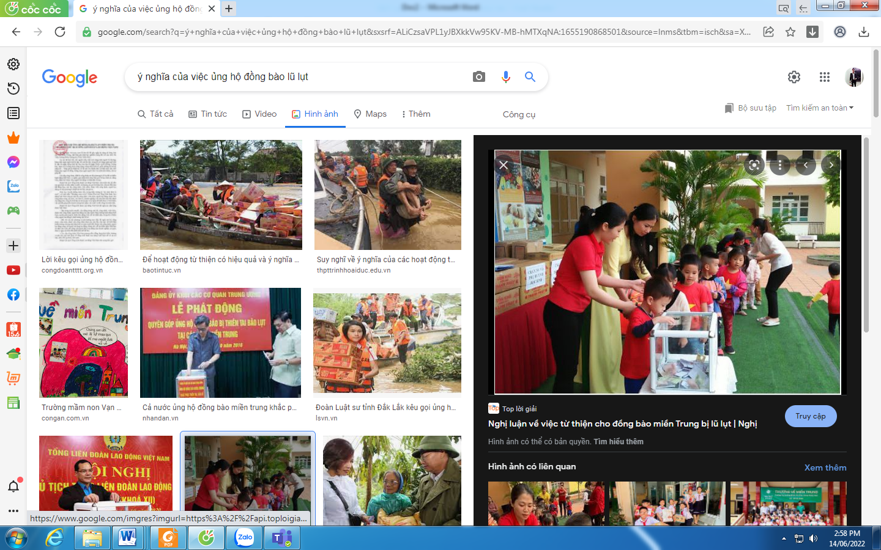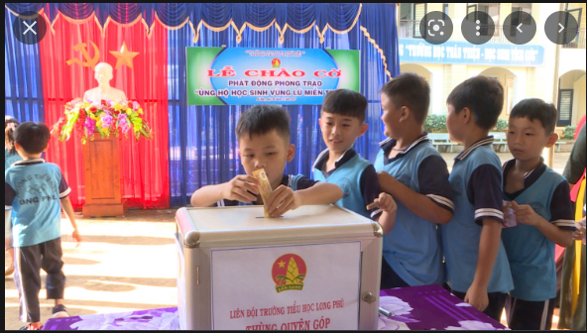  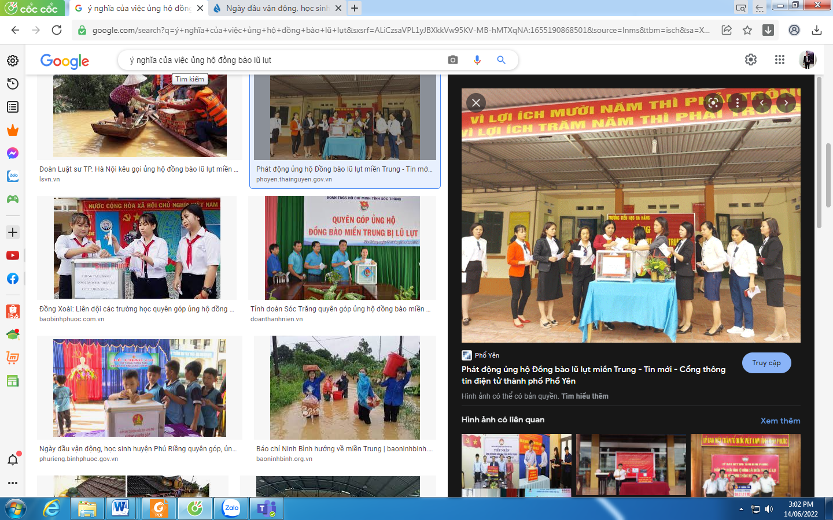 | - Học sinh đọc yêu cầu bài và trình bày :  + Các bạn Minh, Hoa đang quyên góp sách vở, đồ dùng học tập để ủng hộ các bạn vùng lũ lụt.  + Việc làm này thể hiện sự đùm bọc, yêu thương đồng bào bằng việc giúp đỡ, chia sẻ một phần của mình với những người có hoàn cảnh khó khăn.  + Các bạn tham gia rất nhiệt tình, hào hứng, tự giác và rất tích cực  - HS nhận xét ý kiến của bạn.  - Lắng nghe rút kinh nghiệm.  - 1 HS nêu lại nội dung HĐ1
HĐ 2. Tìm hiểu các hoạt động của trường học. (làm việc nhóm đôi)  - GV chia sẻ hình 3 và nêu câu hỏi:  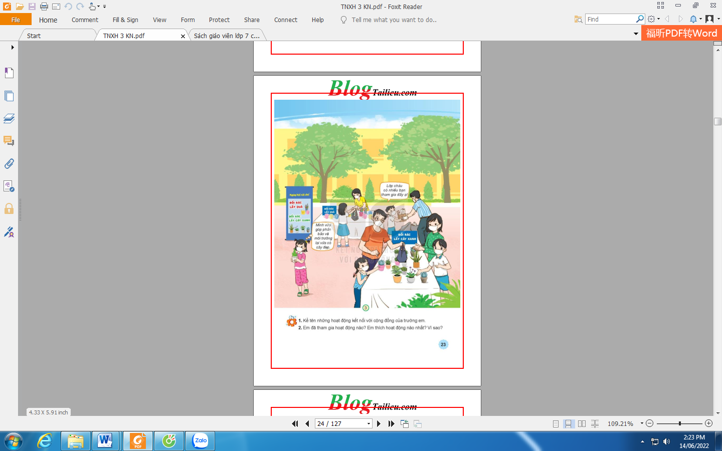  Sau đó mời đại diện nhóm lên trình bày kết quả.  + Em thấy gì trong bức tranh ?  + Em hãy nhận xét sự tham gia của các bạn như thế nào ?  + Những hành động tham gia cộng động sẽ có ý nghĩa gì ?  - GV mời các nhóm khác nhận xét.  - GV nhận xét chung, tuyên dương.  - GV chốt lại nội dung và khuyến khích học sinh tích cực tham gia các hoạt động kết nối cộng đồng của nhà trường tổ chức | - Học sinh quan sát hình 3, đọc yêu cầu bài, thảo luận nhóm đôi và tiến trình bày.  - Các bạn trong tranh tham gia hoạt động đổi rác lấy quà  - Đổi rác lấy cây xanh  - Các bạn rất tích cực và hào hứng.  - HS trả lời  - HS nhóm khác nhận xét.  - Lắng nghe rút kinh nghiệm.
3. Luyện tập:
- Mục tiêu:
+ Kể được tên và ý nghĩa của hoạt động kết nối với xã hội của trường học và mô tả được hoạt động đó.
- Cách tiến hành:
HĐ 3. Kể tên các và ý nghĩa của hoạt động kết nối với xã hội của trường học.  - Gv tổ chức cho HS thảo luận chung cả lớp để tra lời các câu hỏi sau:  + Kể tên những hoạt động kết nối với cộng đồng của trường em ?  + Em đã tham gia hoạt động nào ? Em thích hoạt động nào nhất ? Vì sao ?  - GV mời HS khác nhận xét.  - GV nhận xét chung, tuyên dương, khuyến khích học sinh tham gia những hoạt động kết nối với xã hội của trường học | - Học sinh đọc yêu cầu bài và tiến hành thảo luận.  - HS trình bày  + Ủng hộ các bạn miền Trung gặp lũ lụt  + Ủng hộ áo ấm cho bạn.  + Đổi rác lấy quà, lấy cây xanh.  + HS trả lời theo ý kiến riêng  - HS nhận xét.  - Lắng nghe, rút kinh nghiệm.
4. Vận dụng.
- Mục tiêu:
+ Củng cố những kiến thức đã học trong tiết học để học sinh khắc sâu nội dung.
+ Vận dụng kiến thức đã học vào thực tiễn.
+ Tạo không khí vui vẻ, hào hứng, lưu luyến sau khi học sinh bài học.
- Cách tiến hành:
- GV dặn HS về nhà kể với bố mẹ và người thân những hoạt động kết nối với xá hội của trường em đã tham gia  - Cùng các bạn trong nhóm chuẩn bị tư liệu, tranh ảnh,... về một hoạt động kết nối với cộng đồng mà em và các bạn tham gia để giới thiệu trước lớp  - Nhận xét sau tiết dạy, dặn dò về nhà. | - HS lắng nghe và thực hiện theo yêu cầu
IV. ĐIỀU CHỈNH SAU BÀI DẠY:
.................................................................................................................................
.................................................................................................................................________________________________________________________________

